HU_407_Cadastrar_estudos_FASEII_PTE
SIA – Sistema de Informações sobre Agrotóxicos

Histórico do documento

Data | Versão | Release | Sprint | OS | Descrição | Autor
30/11/2022 | 1.0 |  | 20 |  | Elaboração do artefato ciclo 20 | Fábrica Engesoftware  Aline Neves
27/12/2022 | 1.1 |  |  |  | Ajuste do artefato:  Acrescentei o critério C11 apara melhor atender o P2. | Fábrica Engesoftware  Aline Neves
28/04/2023 | 2.0 |  |  |  | Alteração do artefato:  Melhorias CICLO 26:  - Inclusão de critério C12 para o botão salvar do formulário de FASE II  - Alteração do direcionamento do botão cancelar do formulário de FASE II  - Alteração do critério C7 para tratar a opção “Todos” da carta de cessão de dados. | Fábrica Engesoftware
03/10/2023 | 5.0 |  | 30 |  | Alteração do tamanho do campo resumo executivo de 1000  para 4000 caracteres. | Bruna Barros
Sumário
Descrição da Estória de usuário 4
PROTÓTIPOS 4
[P1] Cadastrar estudos FASEII PTE 4
[P2] Cadastrar carta de cessão de dados 10
[P3] estudos de relação estrutura-atividade (Q) SAR 14
[P4] Toxidade oral aguda (DL50 oral) 18
[P5] Toxidade cutânea aguda (DL50 cutânea) 21
[P6] Toxidade inalatória aguda (CL50 inalatória) 24
[P7] Corrosão/irritação cutânea aguda 27
[P8] Corrosão/irritação ocular aguda 30
[P9] Sensibilização cutânea 33
[P10] Sensibilização respiratória 36
[P11] Estudos relativos à absorção, distribuição, metabolismo e excreção (ADME) em mamíferos e de metabolismo in vitro quando da existência de protocolo específico. 39
[P12] Estudo de mutação gênica em células bacterianas 42
[P13] Estudo de mutação gênica in vitro em células de mamíferos 45
[P14] Estudo de dano cromossômico in vitro em células de mamíferos 48
[P15] Estudo de dano cromossômico in vitro em células somáticas 51
[P16] Estudo de dano cromossômico in vivo 54
CRITÉRIOS DE ACEITAÇÃO 57
DOCUMENTOS DE REFERÊNCIA 59

Descrição da Estória de usuário
Eu como Usuário Externo (Representante Legal ou Gestor de Segurança)
Desejo cadastrar os estudos FASEII PTE. Caso eu possua carta de cessão de dados dos estudos, devo informar quais estudos possuo cessão de dados e então preencher as informações necessárias. Caso eu não possua carta de cessão de dados, devo obrigatoriamente informar as informações de estudos.
Para solicitar o registro de produto técnico equivalente

PROTÓTIPOS

Cadastrar estudos FASEII PTE
Caminho: Página do MAPA >> SIA >> Exigências em aberto >> Selecionar pendência: Exigência >> Cumprir Exigência >> acionar o botão “Requerimento FASE II”.

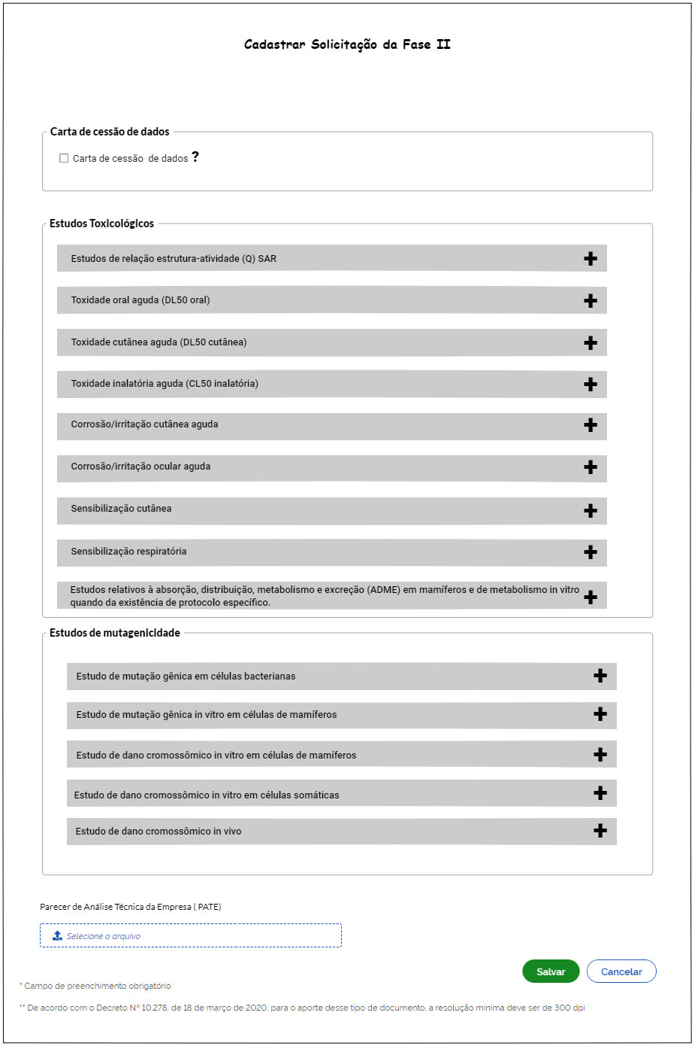
DESCRIÇÃO DO PROTÓTIPO [P1]
Nº. | Campo |  | Descrição | Preenchimento | Tipo | Tam. | Domínio | Obrig. | Edit. |  | Crit. |  | Máscara
 | Cadastrar Solicitação da Fase II |  | Título da tela  Texto estático com a descrição “Cadastrar Solicitação da Fase II” | AFN | TXT | N/A | N/A | S | N |  | N/A |  | N/A
Carta de cessão de dados
 |  | Carta de cessão de dados | Permite informar se existe carta de cessão de dados para os estudos de físico-químicos. | N/A | CKB | N/A | N/A | N |  | S |  | [C6] |  | N/A
 |  | ? [Informativo] | Apresenta mensagem informativa sobre o campo “Carta de cessão de dados” | N/A | N/A | N/A | N/A | S |  | N |  | [C9] |  | N/A
Estudos FASEII PTE
 | Estudos de relação estrutura-atividade (q) sar |  | Permite informar o estudo de ESTUDOS DE RELAÇÃO ESTRUTURA-ATIVIDADE (Q) SAR | AFN | TXT | N/A | N/A | N | N |  | [C10] |  | N/A
 | Toxidade oral aguda (dl50 oral) |  | Permite informar o estudo de TOXIDADE ORAL AGUDA (DL50 ORAL) | AFN | TXT | N/A | N/A | N | N |  | [C7] |  | N/A
 | Toxidade cutânea aguda (dl50 cutânea) |  | Permite informar o estudo de TOXIDADE CUTÂNEA AGUDA (DL50 CUTÂNEA) | AFN | TXT | N/A | N/A | N | N |  | [C10] |  | N/A
 | Toxidade inalatória aguda (cl50 inalatória) |  | Permite informar o estudo de TOXIDADE INALATÓRIA AGUDA (CL50 INALATÓRIA) | AFN | TXT | N/A | N/A | N | N |  | [C10] |  | N/A
 | Corrosão/irritação cutânea aguda |  | Permite informar o estudo de CORROSÃO/IRRITAÇÃO CUTÂNEA AGUDA | AFN | TXT | N/A | N/A | N | N |  | [C10] |  | N/A
 | Corrosão/irritação ocular aguda |  | Permite informar o estudo de CORROSÃO/IRRITAÇÃO OCULAR AGUDA | AFN | TXT | N/A | N/A | N | N |  | [C10] |  | N/A
 | Sensibilização cutânea |  | Permite informar o estudo de SENSIBILIZAÇÃO CUTÂNEA | AFN | TXT | N/A | N/A | N | N |  | [C10] |  | N/A
 | Sensibilização respiratória |  | Permite informar o estudo de SENSIBILIZAÇÃO RESPIRATÓRIA | AFN | TXT | N/A | N/A | N | N |  | [C10] |  | N/A
 | Estudos relativos à absorção, distribuição, metabolismo e excreção (adme) em mamíferos  E de metabolismo in vitro quando da existência de protocolo específico. |  | Permite informar o estudo de ESTUDOS RELATIVOS À ABSORÇÃO, DISTRIBUIÇÃO, METABOLISMO E EXCREÇÃO (ADME) EM MAMÍFEROS  E DE METABOLISMO IN VITRO QUANDO DA EXISTÊNCIA DE PROTOCOLO ESPECÍFICO. | AFN | TXT | N/A | N/A | N | N |  | [C10] |  | N/A
Estudos de mutagenicidade
 | Estudo de mutação gênica em células bacterianas |  | Permite informar o ESTUDO DE MUTAÇÃO GÊNICA EM CÉLULAS BACTERIANAS | AFN | TXT | N/A | N/A | N | N |  | [C10] |  | N/A
 | Estudo de mutação gênica in vitro em células de mamíferos |  | Permite informar o ESTUDO DE MUTAÇÃO GÊNICA IN VITRO EM CÉLULAS DE MAMÍFEROS | AFN | TXT | N/A | N/A | N | N |  | [C10] |  | N/A
 | Estudo de dano cromossômico in vitro em células de mamíferos |  | Permite informar o ESTUDO DE DANO CROMOSSÔMICO IN VITRO EM CÉLULAS DE MAMÍFEROS | AFN | TXT | N/A | N/A | N | N |  | [C10] |  | N/A
 | Estudo de dano cromossômico in vitro em células somáticas |  | Permite informar o ESTUDO DE DANO CROMOSSÔMICO IN VITRO EM CÉLULAS SOMÁTICAS | AFN | TXT | N/A | N/A | N | N |  | [C10] |  | N/A
 | Estudo de dano cromossômico in vivo |  | Permite informar o ESTUDO DE DANO CROMOSSÔMICO IN VIVO | AFN | TXT | N/A | N/A | N | N |  | [C10] |  | N/A
 | Parecer de Análise Técnica de Empresa (PATE) |  | Permite fazer upload do arquivo Parecer de Análise Técnica de Empresa (PATE) | N/A | BTN | N/A | N/A | N | S |  | [C3] |  | N/A
Opções
 | Botão “Salvar” |  | Botão de ação. Quando acionado, o sistema deve salvar o registro conforme as regras de negócio. | N/A | BTN | N/A | N/A | N/A | N/A |  | [C12][C8] |  | N/A
 | Botão “Cancelar” |  | Botão de ação. Ao acioná-lo o sistema deve cancelar a operação e retornar para a tela de cumprimento da exigência. | N/A | BTN | N/A | N/A | N/A | N/A |  | N/A |  | N/A
 | Texto estático:  * Campo de preenchimento obrigatório  **De acordo com o Decreto Nº 10.278, de 18 de março de 2020, para o aporte desse tipo de documento, a resolução mínima deve ser de 300 dpi |  | Texto estático com a descrição “  * Campo de preenchimento obrigatório  ** De acordo com o Decreto Nº 10.278, de 18 de março de 2020, para o aporte desse tipo de documento, a resolução mínima deve ser de 300 dpi” | AFN | TXT | N/A | N/A | S | N |  | N/A |  | N/A
Tipo: TXT = Text, TXA = Text Área, CKB = Check Box, CBB = Combobox, SLM = Seleção Múltipla, RBT = Radiobutton, BTN = Botão, TBL = Tabela, LNK = Link, URL = URL, N/A = Não se Aplica. Preenchimento: ALF = Alfa, AFN = Alfanumérico, ASC = Alfanumérico sem caracteres especiais, NUM = Numérico, N/A = Não se Aplica.

Cadastrar carta de cessão de dados
Caminho: Página do MAPA >> SIA >> Exigências em aberto >> Selecionar pendência: Exigência >> Cumprir Exigência >> acionar o botão “Requerimento FASE II”.

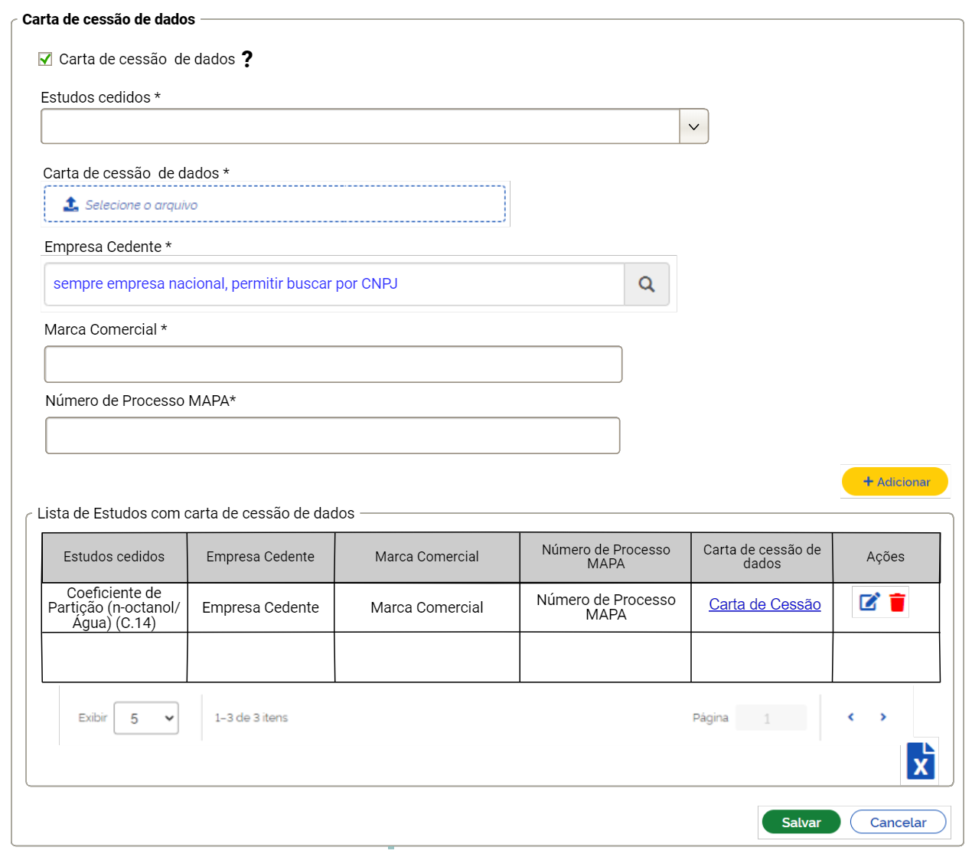
DESCRIÇÃO DO PROTÓTIPO [P2]
Nº. | Campo | Descrição | Preenchimento | Tipo | Tam. | Domínio | Obrig. | Edit. | Crit. | Máscara
Carta de cessão de dados
 | Carta de cessão de dados | Permite informar se existe carta de cessão de dados para os estudos de físico-químicos. | N/A | CKB | N/A | N/A | N | S | [C6] | N/A
 | ? [Informativo] | Apresenta mensagem informativa sobre o campo “Carta de cessão de dados” | N/A | N/A | N/A | N/A | S | N | [C9] | N/A
 | Estudos cedidos | Permite informar o estudo cedido para preenchimento das demais informações. | N/A | CBB | N/A | Todos  Domínios conforme critério | N/A | S | [C7] | N/A
 |  | Opção de ação. Opção que possibilita incluir mais de um item relativo ao campo. | N/A | N/A | N/A | N/A | N | N | [C7] | N/A
 | Carta de cessão de dados | Permite fazer o upload da carta de cessão de dados. | N/A | BTN | N/A | N/A | N/A | S | [C3] | N/A
 | Empresa Cedente | Permite informar a empresa cedente. | N/A | TXT | N/A | N/A | N/A | S | N/A | N/A
 | Marca Comercial | Permite informar a marca comercial. | N/A | TXT | 100 | N/A | N/A | S | N/A | N/A
 | Número de Processo MAPA | Permite informar o número do processo MAPA. | N/A | TXT | 100 | N/A | N/A | S | N/A | N/A
 |  | Opção de ação. Quando o botão for acionado, o sistema deve adicionar o registro em lista e armazenar as informações na base de dados. | N/A | N/A | N/A | N/A | N | N | [C11] | N/A
Lista de Estudos com carta de cessão de dados
 | Estudos cedidos | Apresenta o estudo cedido. | N/A | TXT | N/A | N/A | S | N | N/A | N/A
 | Empresa Cedente | Apresenta a empresa cedente. | N/A | TXT | N/A | N/A | S | N | N/A | N/A
 | Marca Comercial | Apresenta a marca comercial. | N/A | TXT | N/A | N/A | S | N | N/A | N/A
 | Número de Processo MAPA | Apresenta o número de Processo MAPA | N/A | TXT | N/A | N/A | S | N | N/A | N/A
 | Carta de cessão de dados | Apresenta a Carta de cessão de dados. | N/A | LNK | N/A | N/A | S | N | N/A | N/A
 | Ações | Apresenta as possíveis ações que podem ser realizadas com o registro. | N/A | N/A | N/A | N/A | N/A | N/A | [C5] | N/A
 | Botão “Salvar” | Botão de ação. Quando acionado, o sistema deve salvar o registro conforme as regras de negócio. | N/A | BTN | N/A | N/A | N/A | N/A | [C8][C8] | N/A
 | Botão “Cancelar” | Botão de ação. Ao acioná-lo o sistema deve cancelar a operação e retornar para a tela relativa a respectiva aba do cadastro | N/A | BTN | N/A | N/A | N/A | N/A | N/A | N/A
Opções
 | Exibir | Opção de ação. Quando acionado, permite escolher a quantidade de registros a ser apresentada no resultado da consulta. | NUM | CBB | N/A | 5  10  15 | S | N/A | N/A | N/A
 | Totalizador de registros da consulta | Apresenta o total de registros cadastrados no resultado da consulta. | NUM | TXT | N/A | N/A | S | N/A | N/A | N/A
 | Paginação | Opção de ação. Quando acionado, permite visualizar os registros em páginas sequenciais | N/A | N/A | N/A | N/A | S | N/A | N/A | N/A
 | Botão “Excel” | Botão de ação. Ao acioná-lo o sistema deve gerar um arquivo .xls com os registros da lista. | N/A | BTN | N/A | N/A | N/A | N/A | N/A | N/A
Tipo: TXT = Text, TXA = Text Área, CKB = Check Box, CBB = Combobox, SLM = Seleção Múltipla, RBT = Radiobutton, BTN = Botão, TBL = Tabela, LNK = Link, URL = URL, N/A = Não se Aplica. Preenchimento: ALF = Alfa, AFN = Alfanumérico, ASC = Alfanumérico sem caracteres especiais, NUM = Numérico, N/A = Não se Aplica.

estudos de relação estrutura-atividade (Q) SAR
Caminho: Página do MAPA >> SIA >> Solicitar Registro >> Produto Técnico Equivalente (PTE) >> Estudo
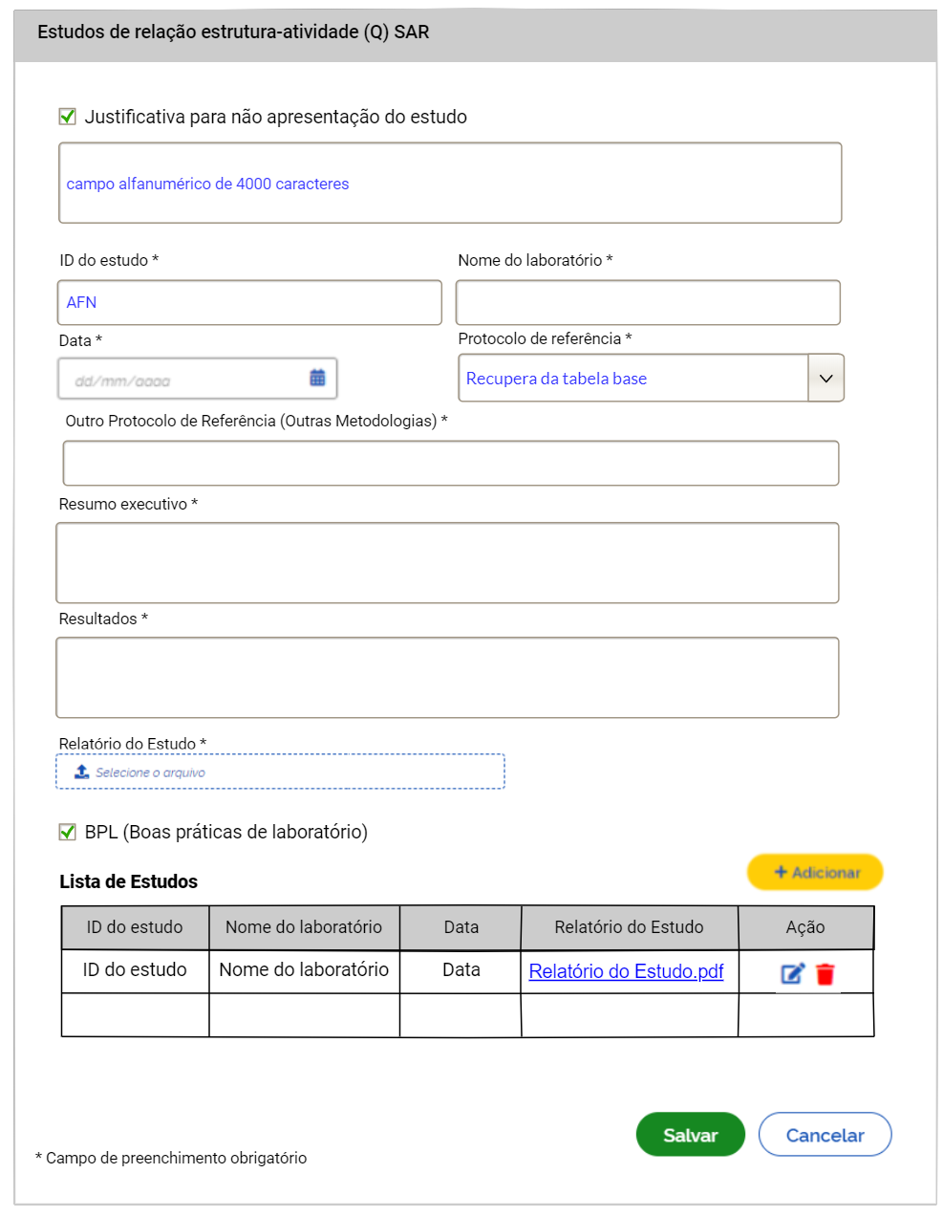
DESCRIÇÃO DO PROTÓTIPO [P3]

Nº. | Campo | Descrição | Preenchimento | Tipo | Tam. | Domínio | Obrig. | Edit. | Crit. | Máscara
Estudo
 | Justificativa para não apresentação do estudo | Permite informar se existe justificativa para a não apresentação do estudo | N/A | CKB | N/A | N/A | N | S | [C1] | N/A
 | [Campo para informar a justificativa] | Permite informar a Justificativa para não apresentação do estudo. | AFN | TXT | 4000 | N/A | N | S | N/A | N/A
 | ID do estudo | Permite informar o ID do estudo. | AFN | TXT | 100 | N/A | S | S | N/A | N/A
 | Nome do laboratório | Permite informar o Nome do laboratório. | AFN | TXT | 100 | N/A | S | S | N/A | N/A
 | Data | Permite informar a data do estudo. | NUM | TXT | N/A | N/A | S | S | N/A | N/A
 | Protocolo de referência | Permite informar o Protocolo de referência. | AFN | CBB | 100 | Recupera da Tabela Base | S | S | [C2] | N/A
 | Outro Protocolo de Referência (Outras Metodologias) * | Permite informar outras metodologias, esse campo é exibido quando a opção “Outros Protocolos de Estudo” for preenchida no campo “Protocolo de referência”. | AFN | TXT | 100 | N/A | S | S | N/A | N/A
 | Resumo executivo | Permite informar o Resumo executivo do estudo. | AFN | TXT | 4000 | N/A | S | S | N/A | N/A
 | Resultados | Permite informar os resultados do estudo. | AFN | TXT | 1000 | N/A | S | S | N/A | N/A
 | Relatório do Estudo | Permite fazer upload do arquivo relativo ao Relatório do Estudo | N/A | BTN | N/A | N/A | N/A | S | [C3] | N/A
 | BPL (Boas práticas de laboratório) | Permite informar se o estudo possui BPL (Boas práticas de laboratório). | N/A | CKB | N/A | N/A | N | S | N/A | N/A
 |  | Opção de ação. Quando o botão for acionado, o sistema deve adicionar o registro em lista e armazenar as informações na base de dados. | N/A | N/A | N/A | N/A | N | N | [C4] | N/A
Lista de Estudos e Resultados
 | ID do estudo | Apresenta o ID do estudo. | AFN | TXT | N/A | N/A | S | N | N/A | N/A
 | Nome do laboratório | Apresenta o Nome do laboratório. | AFN | TXT | N/A | N/A | S | N | N/A | N/A
 | Data | Apresenta a data do estudo. | NUM | TXT | N/A | N/A | S | N | N/A | N/A
 | Relatório do Estudo | Apresenta o Relatório do Estudo | N/A | LNK | N/A | N/A | N/A | N | N/A | N/A
 | Ações | Apresenta as possíveis ações que podem ser realizadas com o registro. | N/A | N/A | N/A | N/A | N/A | N/A | [C5] | N/A
Opções
 | Texto estático:  * Campo de preenchimento obrigatório | Texto estático com a descrição “  * Campo de preenchimento obrigatório | N/A | TXT | N/A | N/A | N/A | N/A | N/A | N/A
 | Botão “Salvar” | Botão de ação. Quando acionado, o sistema deve salvar o registro conforme as regras de negócio. | N/A | BTN | N/A | N/A | N/A | N/A | [C8][C8] | N/A
 | Botão “Cancelar” | Botão de ação. Ao acioná-lo o sistema deve cancelar a operação e retornar para a tela relativa a respectiva aba do cadastro | N/A | BTN | N/A | N/A | N/A | N/A | N/A | N/A
Tipo: TXT = Text, TXA = Text Área, CKB = Check Box, CBB = Combobox, SLM = Seleção Múltipla, RBT = Radiobutton, BTN = Botão, TBL = Tabela, LNK = Link, URL = URL, N/A = Não se Aplica. Preenchimento: ALF = Alfa, AFN = Alfanumérico, ASC = Alfanumérico sem caracteres especiais, NUM = Numérico, N/A = Não se Aplica.

Toxidade oral aguda (DL50 oral)
Caminho: Página do MAPA >> SIA >> Solicitar Registro >> Produto Técnico Equivalente (PTE) >> Estudo
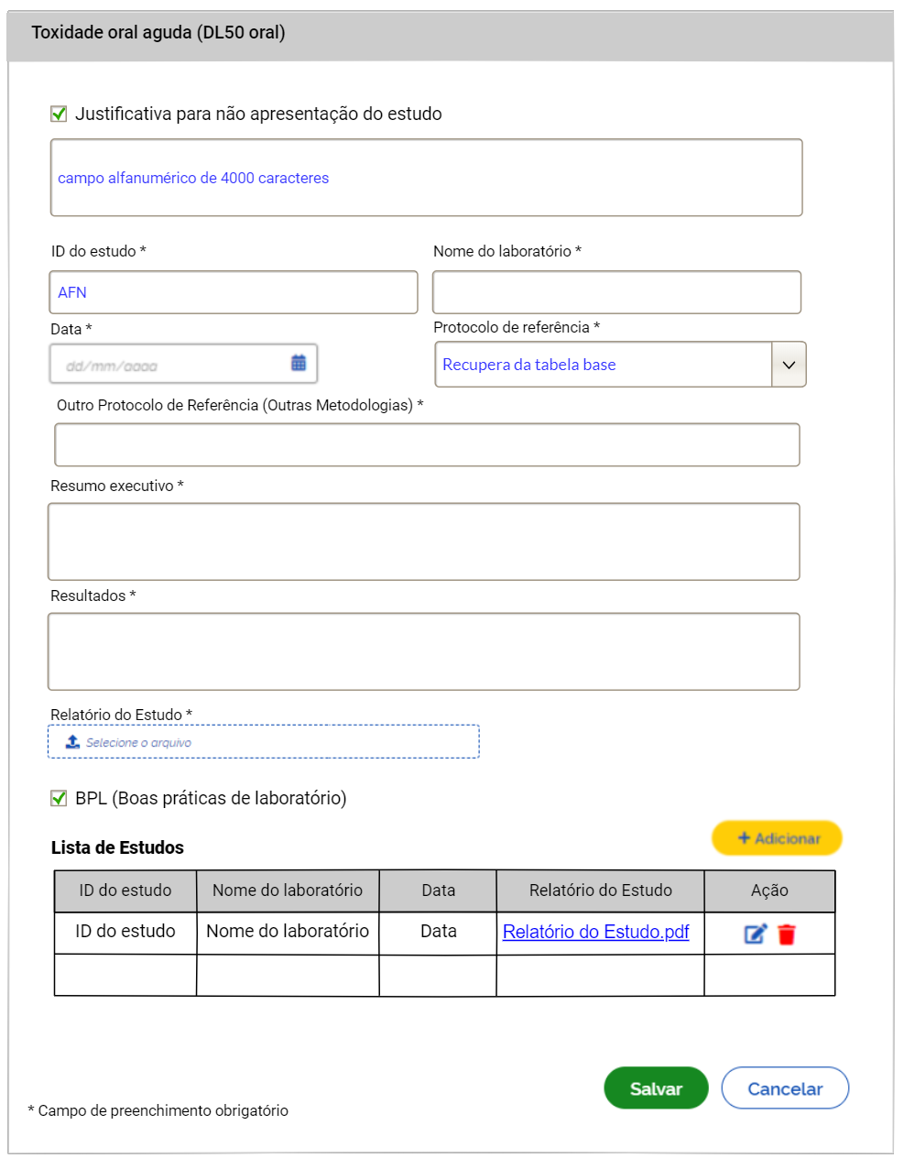
DESCRIÇÃO DO PROTÓTIPO [P4]
Nº. | Campo | Descrição | Preenchimento | Tipo | Tam. | Domínio | Obrig. | Edit. | Crit. | Máscara
Estudo
 | Justificativa para não apresentação do estudo | Permite informar se existe justificativa para a não apresentação do estudo | N/A | CKB | N/A | N/A | N | S | [C1] | N/A
 | [Campo para informar a justificativa] | Permite informar a Justificativa para não apresentação do estudo. | AFN | TXT | 4000 | N/A | N | S | N/A | N/A
 | ID do estudo | Permite informar o ID do estudo. | AFN | TXT | 100 | N/A | S | S | N/A | N/A
 | Nome do laboratório | Permite informar o Nome do laboratório. | AFN | TXT | 100 | N/A | S | S | N/A | N/A
 | Data | Permite informar a data do estudo. | NUM | TXT | N/A | N/A | S | S | N/A | N/A
 | Protocolo de referência | Permite informar o Protocolo de referência. | AFN | CBB | 100 | Recupera da Tabela Base | S | S | [C2] | N/A
 | Outro Protocolo de Referência (Outras Metodologias) * | Permite informar outras metodologias, esse campo é exibido quando a opção “Outros Protocolos de Estudo” for preenchida no campo “Protocolo de referência”. | AFN | TXT | 100 | N/A | S | S | N/A | N/A
 | Resumo executivo | Permite informar o Resumo executivo do estudo. | AFN | TXT | 1000 | N/A | S | S | N/A | N/A
 | Resultados | Permite informar os resultados do estudo. | AFN | TXT | 1000 | N/A | S | S | N/A | N/A
 | Relatório do Estudo | Permite fazer upload do arquivo relativo ao Relatório do Estudo | N/A | BTN | N/A | N/A | N/A | S | [C3] | N/A
 | BPL (Boas práticas de laboratório) | Permite informar se o estudo possui BPL (Boas práticas de laboratório). | N/A | CKB | N/A | N/A | N | S | N/A | N/A
 |  | Opção de ação. Quando o botão for acionado, o sistema deve adicionar o registro em lista e armazenar as informações na base de dados. | N/A | N/A | N/A | N/A | N | N | [C4] | N/A
Lista de Estudos e Resultados
 | ID do estudo | Apresenta o ID do estudo. | AFN | TXT | N/A | N/A | S | N | N/A | N/A
 | Nome do laboratório | Apresenta o Nome do laboratório. | AFN | TXT | N/A | N/A | S | N | N/A | N/A
 | Data | Apresenta a data do estudo. | NUM | TXT | N/A | N/A | S | N | N/A | N/A
 | Relatório do Estudo | Apresenta o Relatório do Estudo | N/A | LNK | N/A | N/A | N/A | N | N/A | N/A
 | Ações | Apresenta as possíveis ações que podem ser realizadas com o registro. | N/A | N/A | N/A | N/A | N/A | N/A | [C5] | N/A
Opções
 | Texto estático:  * Campo de preenchimento obrigatório | Texto estático com a descrição “  * Campo de preenchimento obrigatório | N/A | TXT | N/A | N/A | N/A | N/A | N/A | N/A
 | Botão “Salvar” | Botão de ação. Quando acionado, o sistema deve salvar o registro conforme as regras de negócio. | N/A | BTN | N/A | N/A | N/A | N/A | [C8][C8] | N/A
 | Botão “Cancelar” | Botão de ação. Ao acioná-lo o sistema deve cancelar a operação e retornar para a tela relativa a respectiva aba do cadastro | N/A | BTN | N/A | N/A | N/A | N/A | N/A | N/A
Tipo: TXT = Text, TXA = Text Área, CKB = Check Box, CBB = Combobox, SLM = Seleção Múltipla, RBT = Radiobutton, BTN = Botão, TBL = Tabela, LNK = Link, URL = URL, N/A = Não se Aplica. Preenchimento: ALF = Alfa, AFN = Alfanumérico, ASC = Alfanumérico sem caracteres especiais, NUM = Numérico, N/A = Não se Aplica.

Toxidade cutânea aguda (DL50 cutânea)
Caminho: Página do MAPA >> SIA >> Solicitar Registro >> Produto Técnico Equivalente (PTE) >> Estudo
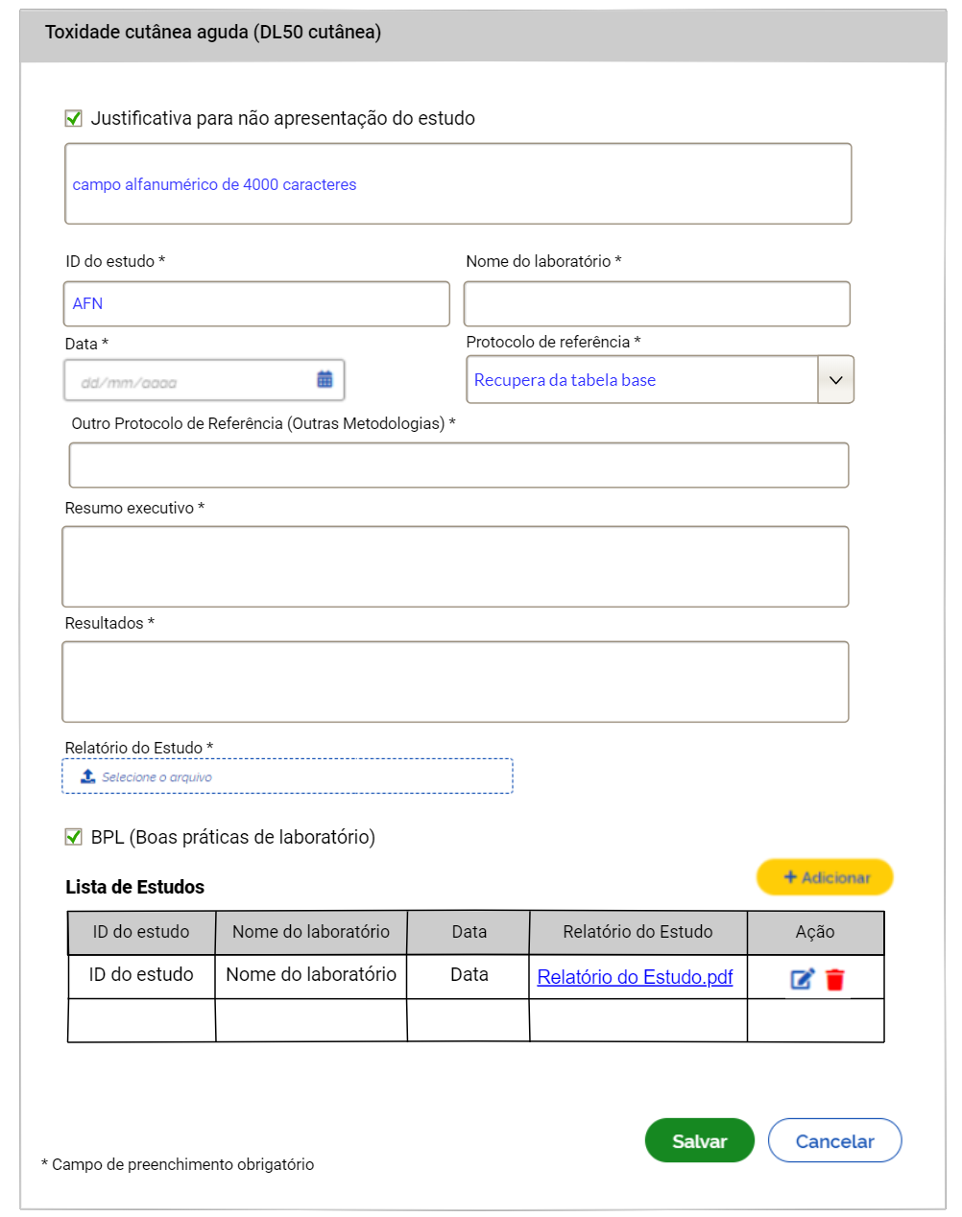
DESCRIÇÃO DO PROTÓTIPO [P5]
Nº. | Campo | Descrição | Preenchimento | Tipo | Tam. | Domínio | Obrig. | Edit. | Crit. | Máscara
Estudo
 | Justificativa para não apresentação do estudo | Permite informar se existe justificativa para a não apresentação do estudo | N/A | CKB | N/A | N/A | N | S | [C1] | N/A
 | [Campo para informar a justificativa] | Permite informar a Justificativa para não apresentação do estudo. | AFN | TXT | 4000 | N/A | N | S | N/A | N/A
 | ID do estudo | Permite informar o ID do estudo. | AFN | TXT | 100 | N/A | S | S | N/A | N/A
 | Nome do laboratório | Permite informar o Nome do laboratório. | AFN | TXT | 100 | N/A | S | S | N/A | N/A
 | Data | Permite informar a data do estudo. | NUM | TXT | N/A | N/A | S | S | N/A | N/A
 | Protocolo de referência | Permite informar o Protocolo de referência. | AFN | CBB | 100 | Recupera da Tabela Base | S | S | [C2] | N/A
 | Outro Protocolo de Referência (Outras Metodologias) * | Permite informar outras metodologias, esse campo é exibido quando a opção “Outros Protocolos de Estudo” for preenchida no campo “Protocolo de referência”. | AFN | TXT | 100 | N/A | S | S | N/A | N/A
 | Resumo executivo | Permite informar o Resumo executivo do estudo. | AFN | TXT | 1000 | N/A | S | S | N/A | N/A
 | Resultados | Permite informar os resultados do estudo. | AFN | TXT | 1000 | N/A | S | S | N/A | N/A
 | Relatório do Estudo | Permite fazer upload do arquivo relativo ao Relatório do Estudo | N/A | BTN | N/A | N/A | N/A | S | [C3] | N/A
 | BPL (Boas práticas de laboratório) | Permite informar se o estudo possui BPL (Boas práticas de laboratório). | N/A | CKB | N/A | N/A | N | S | N/A | N/A
 |  | Opção de ação. Quando o botão for acionado, o sistema deve adicionar o registro em lista e armazenar as informações na base de dados. | N/A | N/A | N/A | N/A | N | N | [C4] | N/A
Lista de Estudos e Resultados
 | ID do estudo | Apresenta o ID do estudo. | AFN | TXT | N/A | N/A | S | N | N/A | N/A
 | Nome do laboratório | Apresenta o Nome do laboratório. | AFN | TXT | N/A | N/A | S | N | N/A | N/A
 | Data | Apresenta a data do estudo. | NUM | TXT | N/A | N/A | S | N | N/A | N/A
 | Relatório do Estudo | Apresenta o Relatório do Estudo | N/A | LNK | N/A | N/A | N/A | N | N/A | N/A
 | Ações | Apresenta as possíveis ações que podem ser realizadas com o registro. | N/A | N/A | N/A | N/A | N/A | N/A | [C5] | N/A
Opções
 | Texto estático:  * Campo de preenchimento obrigatório | Texto estático com a descrição “  * Campo de preenchimento obrigatório | N/A | TXT | N/A | N/A | N/A | N/A | N/A | N/A
 | Botão “Salvar” | Botão de ação. Quando acionado, o sistema deve salvar o registro conforme as regras de negócio. | N/A | BTN | N/A | N/A | N/A | N/A | [C8][C8] | N/A
 | Botão “Cancelar” | Botão de ação. Ao acioná-lo o sistema deve cancelar a operação e retornar para a tela relativa a respectiva aba do cadastro | N/A | BTN | N/A | N/A | N/A | N/A | N/A | N/A
Tipo: TXT = Text, TXA = Text Área, CKB = Check Box, CBB = Combobox, SLM = Seleção Múltipla, RBT = Radiobutton, BTN = Botão, TBL = Tabela, LNK = Link, URL = URL, N/A = Não se Aplica. Preenchimento: ALF = Alfa, AFN = Alfanumérico, ASC = NUM = Numérico, N/A = Não se Aplica

Toxidade inalatória aguda (CL50 inalatória)
Caminho: Página do MAPA >> SIA >> Solicitar Registro >> Produto Técnico Equivalente (PTE) >> Estudo
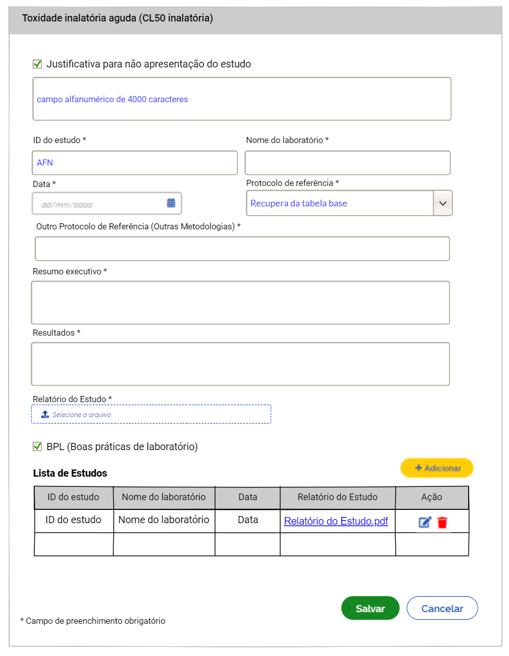
DESCRIÇÃO DO PROTÓTIPO [P6]
Nº. | Campo | Descrição | Preenchimento | Tipo | Tam. | Domínio | Obrig. | Edit. | Crit. | Máscara
Estudo
 | Justificativa para não apresentação do estudo | Permite informar se existe justificativa para a não apresentação do estudo | N/A | CKB | N/A | N/A | N | S | [C1] | N/A
 | [Campo para informar a justificativa] | Permite informar a Justificativa para não apresentação do estudo. | AFN | TXT | 4000 | N/A | N | S | N/A | N/A
 | ID do estudo | Permite informar o ID do estudo. | AFN | TXT | 100 | N/A | S | S | N/A | N/A
 | Nome do laboratório | Permite informar o Nome do laboratório. | AFN | TXT | 100 | N/A | S | S | N/A | N/A
 | Data | Permite informar a data do estudo. | NUM | TXT | N/A | N/A | S | S | N/A | N/A
 | Protocolo de referência | Permite informar o Protocolo de referência. | AFN | CBB | 100 | Recupera da Tabela Base | S | S | [C2] | N/A
 | Outro Protocolo de Referência (Outras Metodologias) * | Permite informar outras metodologias, esse campo é exibido quando a opção “Outros Protocolos de Estudo” for preenchida no campo “Protocolo de referência”. | AFN | TXT | 100 | N/A | S | S | N/A | N/A
 | Resumo executivo | Permite informar o Resumo executivo do estudo. | AFN | TXT | 1000 | N/A | S | S | N/A | N/A
 | Resultados | Permite informar os resultados do estudo. | AFN | TXT | 1000 | N/A | S | S | N/A | N/A
 | Relatório do Estudo | Permite fazer upload do arquivo relativo ao Relatório do Estudo | N/A | BTN | N/A | N/A | N/A | S | [C3] | N/A
 | BPL (Boas práticas de laboratório) | Permite informar se o estudo possui BPL (Boas práticas de laboratório). | N/A | CKB | N/A | N/A | N | S | N/A | N/A
 |  | Opção de ação. Quando o botão for acionado, o sistema deve adicionar o registro em lista e armazenar as informações na base de dados. | N/A | N/A | N/A | N/A | N | N | [C4] | N/A
Lista de Estudos e Resultados
 | ID do estudo | Apresenta o ID do estudo. | AFN | TXT | N/A | N/A | S | N | N/A | N/A
 | Nome do laboratório | Apresenta o Nome do laboratório. | AFN | TXT | N/A | N/A | S | N | N/A | N/A
 | Data | Apresenta a data do estudo. | NUM | TXT | N/A | N/A | S | N | N/A | N/A
 | Relatório do Estudo | Apresenta o Relatório do Estudo | N/A | LNK | N/A | N/A | N/A | N | N/A | N/A
 | Ações | Apresenta as possíveis ações que podem ser realizadas com o registro. | N/A | N/A | N/A | N/A | N/A | N/A | [C5] | N/A
Opções
 | Texto estático:  * Campo de preenchimento obrigatório | Texto estático com a descrição “  * Campo de preenchimento obrigatório | N/A | TXT | N/A | N/A | N/A | N/A | N/A | N/A
 | Botão “Salvar” | Botão de ação. Quando acionado, o sistema deve salvar o registro conforme as regras de negócio. | N/A | BTN | N/A | N/A | N/A | N/A | [C8][C8] | N/A
 | Botão “Cancelar” | Botão de ação. Ao acioná-lo o sistema deve cancelar a operação e retornar para a tela relativa a respectiva aba do cadastro | N/A | BTN | N/A | N/A | N/A | N/A | N/A | N/A
Tipo: TXT = Text, TXA = Text Área, CKB = Check Box, CBB = Combobox, SLM = Seleção Múltipla, RBT = Radiobutton, BTN = Botão, TBL = Tabela, LNK = Link, URL = URL, N/A = Não se Aplica. Preenchimento: ALF = Alfa, AFN = Alfanumérico, ASC = Aplica

Corrosão/irritação cutânea aguda
Caminho: Página do MAPA >> SIA >> Solicitar Registro >> Produto Técnico Equivalente (PTE) >> Estudo
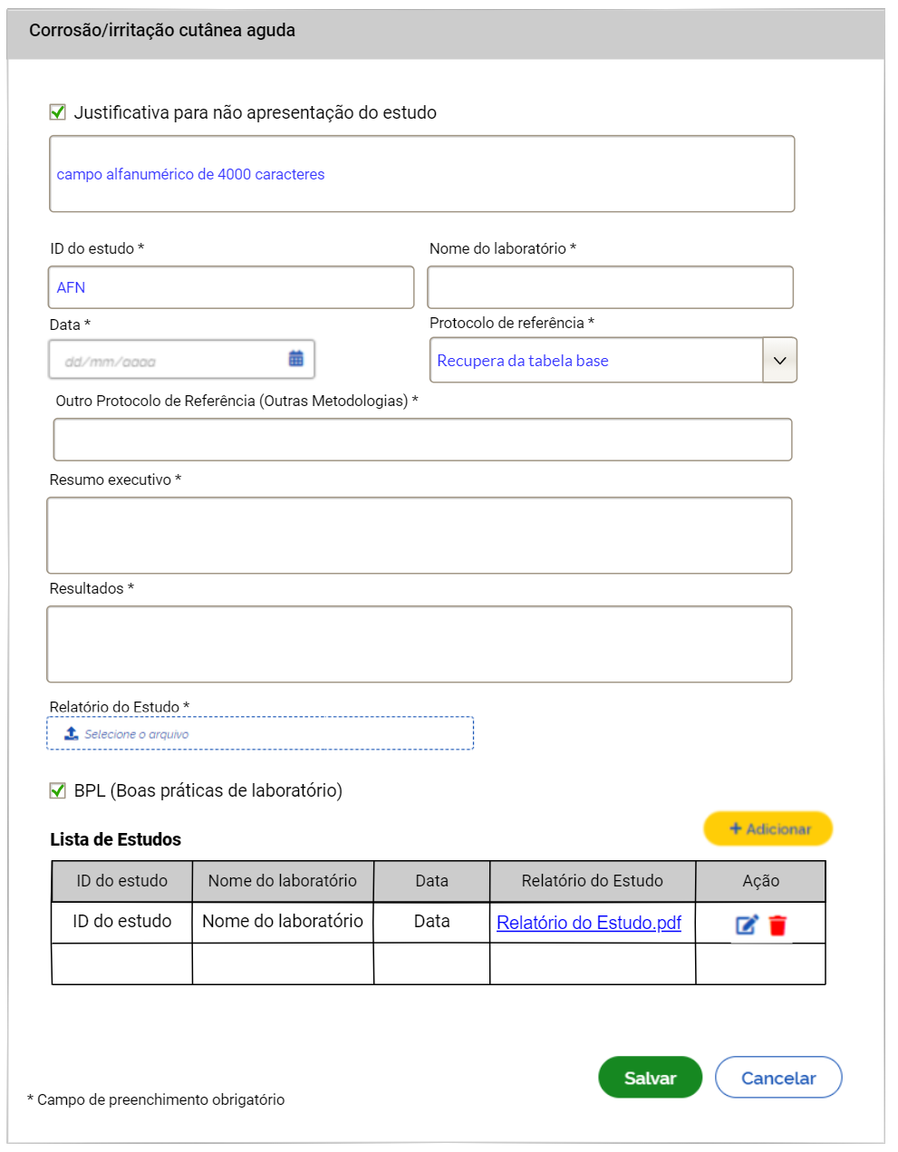
DESCRIÇÃO DO PROTÓTIPO [P7]
Nº. | Campo | Descrição | Preenchimento | Tipo | Tam. | Domínio | Obrig. | Edit. | Crit. | Máscara
Estudo
 | Justificativa para não apresentação do estudo | Permite informar se existe justificativa para a não apresentação do estudo | N/A | CKB | N/A | N/A | N | S | [C1] | N/A
 | [Campo para informar a justificativa] | Permite informar a Justificativa para não apresentação do estudo. | AFN | TXT | 4000 | N/A | N | S | N/A | N/A
 | ID do estudo | Permite informar o ID do estudo. | AFN | TXT | 100 | N/A | S | S | N/A | N/A
 | Nome do laboratório | Permite informar o Nome do laboratório. | AFN | TXT | 100 | N/A | S | S | N/A | N/A
 | Data | Permite informar a data do estudo. | NUM | TXT | N/A | N/A | S | S | N/A | N/A
 | Protocolo de referência | Permite informar o Protocolo de referência. | AFN | CBB | 100 | Recupera da Tabela Base | S | S | [C2] | N/A
 | Outro Protocolo de Referência (Outras Metodologias) * | Permite informar outras metodologias, esse campo é exibido quando a opção “Outros Protocolos de Estudo” for preenchida no campo “Protocolo de referência”. | AFN | TXT | 100 | N/A | S | S | N/A | N/A
 | Resumo executivo | Permite informar o Resumo executivo do estudo. | AFN | TXT | 1000 | N/A | S | S | N/A | N/A
 | Resultados | Permite informar os resultados do estudo. | AFN | TXT | 1000 | N/A | S | S | N/A | N/A
 | Relatório do Estudo | Permite fazer upload do arquivo relativo ao Relatório do Estudo | N/A | BTN | N/A | N/A | N/A | S | [C3] | N/A
 | BPL (Boas práticas de laboratório) | Permite informar se o estudo possui BPL (Boas práticas de laboratório). | N/A | CKB | N/A | N/A | N | S | N/A | N/A
 |  | Opção de ação. Quando o botão for acionado, o sistema deve adicionar o registro em lista e armazenar as informações na base de dados. | N/A | N/A | N/A | N/A | N | N | [C4] | N/A
Lista de Estudos e Resultados
 | ID do estudo | Apresenta o ID do estudo. | AFN | TXT | N/A | N/A | S | N | N/A | N/A
 | Nome do laboratório | Apresenta o Nome do laboratório. | AFN | TXT | N/A | N/A | S | N | N/A | N/A
 | Data | Apresenta a data do estudo. | NUM | TXT | N/A | N/A | S | N | N/A | N/A
 | Relatório do Estudo | Apresenta o Relatório do Estudo | N/A | LNK | N/A | N/A | N/A | N | N/A | N/A
 | Ações | Apresenta as possíveis ações que podem ser realizadas com o registro. | N/A | N/A | N/A | N/A | N/A | N/A | [C5] | N/A
Opções
 | Texto estático:  * Campo de preenchimento obrigatório | Texto estático com a descrição “  * Campo de preenchimento obrigatório | N/A | TXT | N/A | N/A | N/A | N/A | N/A | N/A
 | Botão “Salvar” | Botão de ação. Quando acionado, o sistema deve salvar o registro conforme as regras de negócio. | N/A | BTN | N/A | N/A | N/A | N/A | [C8][C8] | N/A
 | Botão “Cancelar” | Botão de ação. Ao acioná-lo o sistema deve cancelar a operação e retornar para a tela relativa a respectiva aba do cadastro | N/A | BTN | N/A | N/A | N/A | N/A | N/A | N/A
Tipo: TXT = Text, TXA = Text Área, CKB = Check Box, CBB = Combobox, SLM = Seleção Múltipla, RBT = Radiobutton, BTN = Botão, TBL = Tabela, LNK = Link, URL = URL, N/A = Não se Aplica. Preenchimento: ALF = Alfa, AFN = Alfanumérico, ASC = = Alfanumérico, ASC = Alfanumérico sem caracteres especiais, NUM = umérico, N/A = Não se Aplica

Corrosão/irritação ocular aguda

Caminho: Página do MAPA >> SIA >> Solicitar Registro >> Produto Técnico Equivalente (PTE) >> Estudo
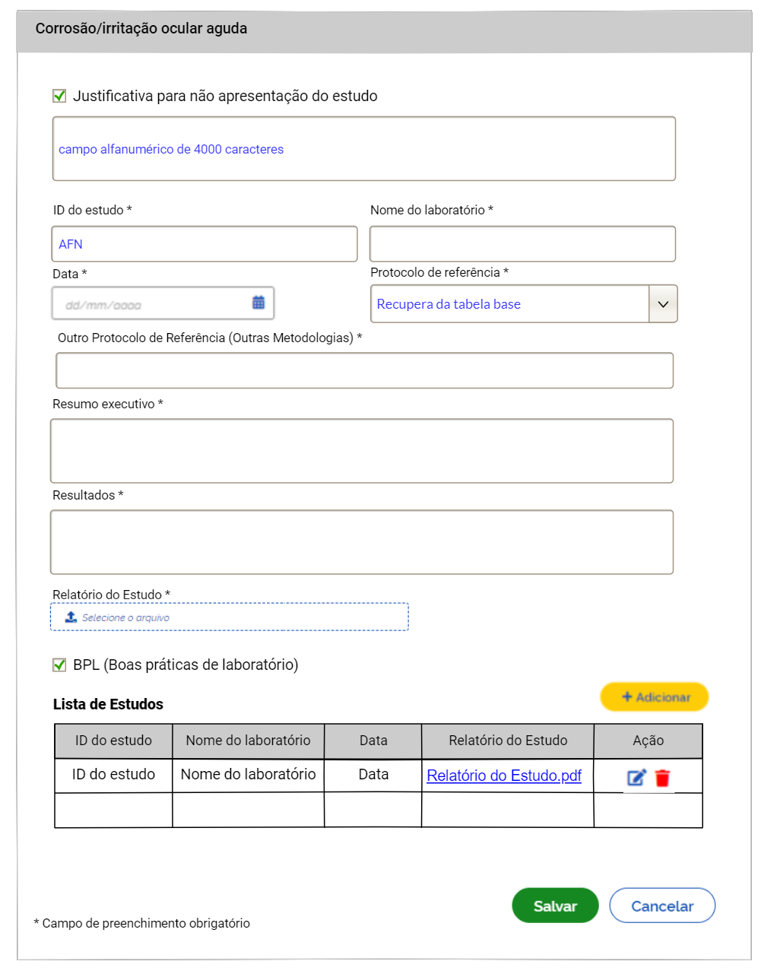
DESCRIÇÃO DO PROTÓTIPO [P8]
Nº. | Campo | Descrição | Preenchimento | Tipo | Tam. | Domínio | Obrig. | Edit. | Crit. | Máscara
Estudo
 | Justificativa para não apresentação do estudo | Permite informar se existe justificativa para a não apresentação do estudo | N/A | CKB | N/A | N/A | N | S | [C1] | N/A
 | [Campo para informar a justificativa] | Permite informar a Justificativa para não apresentação do estudo. | AFN | TXT | 4000 | N/A | N | S | N/A | N/A
 | ID do estudo | Permite informar o ID do estudo. | AFN | TXT | 100 | N/A | S | S | N/A | N/A
 | Nome do laboratório | Permite informar o Nome do laboratório. | AFN | TXT | 100 | N/A | S | S | N/A | N/A
 | Data | Permite informar a data do estudo. | NUM | TXT | N/A | N/A | S | S | N/A | N/A
 | Protocolo de referência | Permite informar o Protocolo de referência. | AFN | CBB | 100 | Recupera da Tabela Base | S | S | [C2] | N/A
 | Outro Protocolo de Referência (Outras Metodologias) * | Permite informar outras metodologias, esse campo é exibido quando a opção “Outros Protocolos de Estudo” for preenchida no campo “Protocolo de referência”. | AFN | TXT | 100 | N/A | S | S | N/A | N/A
 | Resumo executivo | Permite informar o Resumo executivo do estudo. | AFN | TXT | 1000 | N/A | S | S | N/A | N/A
 | Resultados | Permite informar os resultados do estudo. | AFN | TXT | 1000 | N/A | S | S | N/A | N/A
 | Relatório do Estudo | Permite fazer upload do arquivo relativo ao Relatório do Estudo | N/A | BTN | N/A | N/A | N/A | S | [C3] | N/A
 | BPL (Boas práticas de laboratório) | Permite informar se o estudo possui BPL (Boas práticas de laboratório). | N/A | CKB | N/A | N/A | N | S | N/A | N/A
 |  | Opção de ação. Quando o botão for acionado, o sistema deve adicionar o registro em lista e armazenar as informações na base de dados. | N/A | N/A | N/A | N/A | N | N | [C4] | N/A
Lista de Estudos e Resultados
 | ID do estudo | Apresenta o ID do estudo. | AFN | TXT | N/A | N/A | S | N | N/A | N/A
 | Nome do laboratório | Apresenta o Nome do laboratório. | AFN | TXT | N/A | N/A | S | N | N/A | N/A
 | Data | Apresenta a data do estudo. | NUM | TXT | N/A | N/A | S | N | N/A | N/A
 | Relatório do Estudo | Apresenta o Relatório do Estudo | N/A | LNK | N/A | N/A | N/A | N | N/A | N/A
 | Ações | Apresenta as possíveis ações que podem ser realizadas com o registro. | N/A | N/A | N/A | N/A | N/A | N/A | [C5] | N/A
Opções
 | Texto estático:  * Campo de preenchimento obrigatório | Texto estático com a descrição “  * Campo de preenchimento obrigatório | N/A | TXT | N/A | N/A | N/A | N/A | N/A | N/A
 | Botão “Salvar” | Botão de ação. Quando acionado, o sistema deve salvar o registro conforme as regras de negócio. | N/A | BTN | N/A | N/A | N/A | N/A | Error: Reference source not found[C8] | N/A
 | Botão “Cancelar” | Botão de ação. Ao acioná-lo o sistema deve cancelar a operação e retornar para a tela relativa a respectiva aba do cadastro | N/A | BTN | N/A | N/A | N/A | N/A | N/A | N/A
Tipo: TXT = Text, TXA = Text Área, CKB = Check Box, CBB = Combobox, SLM = Seleção Múltipla, RBT = Radiobutton, BTN = Botão, TBL = Tabela, LNK = Link, URL = URL, N/A = Não se Aplica. Preenchimento: ALF = Alfa, AFN = Alfanumérico, ASC = se Aplica. Preenchimento: ALF = Alfa, AFN = Alfanumérico, ASC = Alfanumérico sem caracteres especiais, NUM = Numérico, N/A = Não se Aplica

Sensibilização cutânea
Caminho: Página do MAPA >> SIA >> Solicitar Registro >> Produto Técnico Equivalente (PTE) >> Estudo
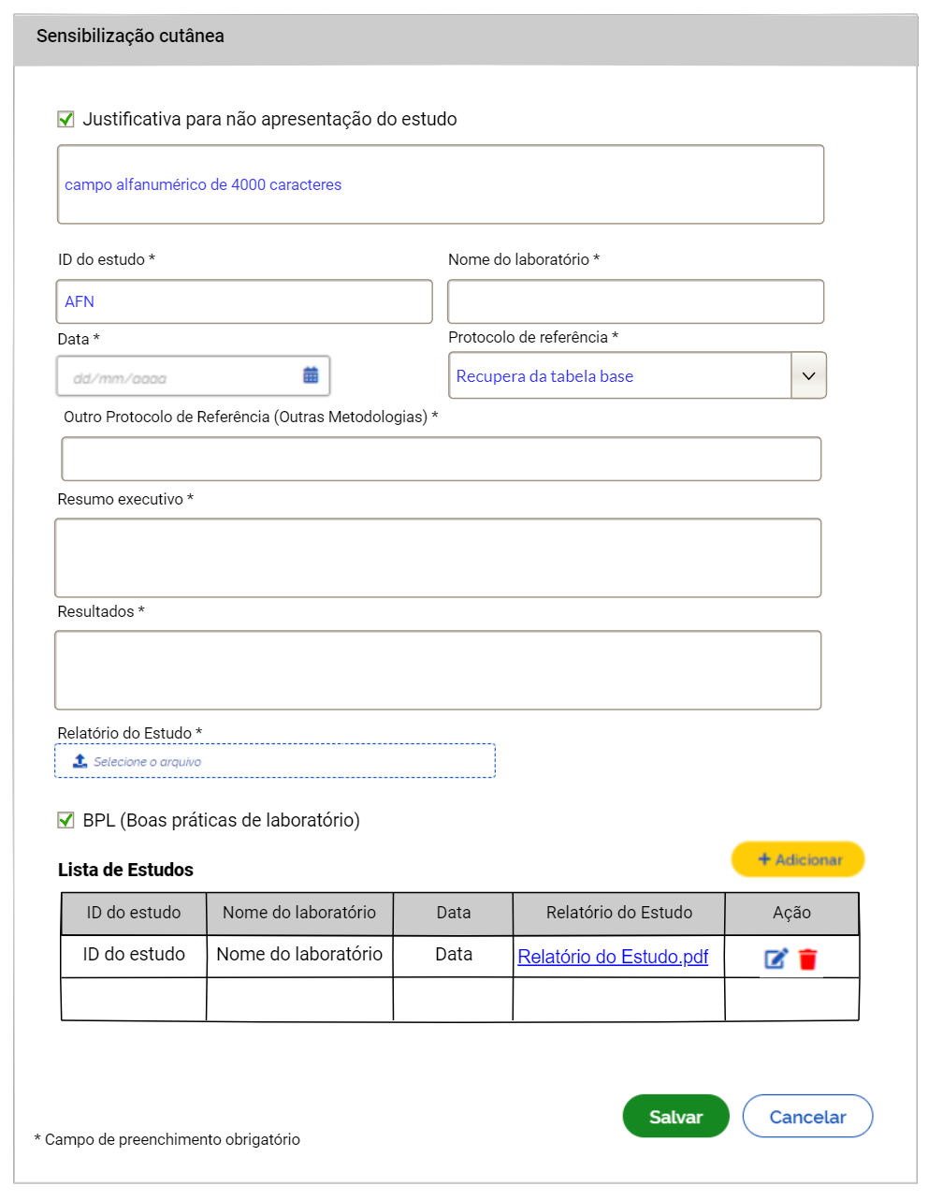
DESCRIÇÃO DO PROTÓTIPO [P9]
Nº. | Campo | Descrição | Preenchimento | Tipo | Tam. | Domínio | Obrig. | Edit. | Crit. | Máscara
Estudo
 | Justificativa para não apresentação do estudo | Permite informar se existe justificativa para a não apresentação do estudo | N/A | CKB | N/A | N/A | N | S | [C1] | N/A
 | [Campo para informar a justificativa] | Permite informar a Justificativa para não apresentação do estudo. | AFN | TXT | 4000 | N/A | N | S | N/A | N/A
 | ID do estudo | Permite informar o ID do estudo. | AFN | TXT | 100 | N/A | S | S | N/A | N/A
 | Nome do laboratório | Permite informar o Nome do laboratório. | AFN | TXT | 100 | N/A | S | S | N/A | N/A
 | Data | Permite informar a data do estudo. | NUM | TXT | N/A | N/A | S | S | N/A | N/A
 | Protocolo de referência | Permite informar o Protocolo de referência. | AFN | CBB | 100 | Recupera da Tabela Base | S | S | [C2] | N/A
 | Outro Protocolo de Referência (Outras Metodologias) * | Permite informar outras metodologias, esse campo é exibido quando a opção “Outros Protocolos de Estudo” for preenchida no campo “Protocolo de referência”. | AFN | TXT | 100 | N/A | S | S | N/A | N/A
 | Resumo executivo | Permite informar o Resumo executivo do estudo. | AFN | TXT | 1000 | N/A | S | S | N/A | N/A
 | Resultados | Permite informar os resultados do estudo. | AFN | TXT | 1000 | N/A | S | S | N/A | N/A
 | Relatório do Estudo | Permite fazer upload do arquivo relativo ao Relatório do Estudo | N/A | BTN | N/A | N/A | N/A | S | [C3] | N/A
 | BPL (Boas práticas de laboratório) | Permite informar se o estudo possui BPL (Boas práticas de laboratório). | N/A | CKB | N/A | N/A | N | S | N/A | N/A
 |  | Opção de ação. Quando o botão for acionado, o sistema deve adicionar o registro em lista e armazenar as informações na base de dados. | N/A | N/A | N/A | N/A | N | N | [C4] | N/A
Lista de Estudos e Resultados
 | ID do estudo | Apresenta o ID do estudo. | AFN | TXT | N/A | N/A | S | N | N/A | N/A
 | Nome do laboratório | Apresenta o Nome do laboratório. | AFN | TXT | N/A | N/A | S | N | N/A | N/A
 | Data | Apresenta a data do estudo. | NUM | TXT | N/A | N/A | S | N | N/A | N/A
 | Relatório do Estudo | Apresenta o Relatório do Estudo | N/A | LNK | N/A | N/A | N/A | N | N/A | N/A
 | Ações | Apresenta as possíveis ações que podem ser realizadas com o registro. | N/A | N/A | N/A | N/A | N/A | N/A | [C5] | N/A
Opções
 | Texto estático:  * Campo de preenchimento obrigatório | Texto estático com a descrição “  * Campo de preenchimento obrigatório | N/A | TXT | N/A | N/A | N/A | N/A | N/A | N/A
 | Botão “Salvar” | Botão de ação. Quando acionado, o sistema deve salvar o registro conforme as regras de negócio. | N/A | BTN | N/A | N/A | N/A | N/A | [C8] | N/A
 | Botão “Cancelar” | Botão de ação. Ao acioná-lo o sistema deve cancelar a operação e retornar para a tela relativa a respectiva aba do cadastro | N/A | BTN | N/A | N/A | N/A | N/A | N/A | N/A
Tipo: TXT = Text, TXA = Text Área, CKB = Check Box, CBB = Combobox, SLM = Seleção Múltipla, RBT = Radiobutton, BTN = Botão, TBL = Tabela, LNK = Link, URL = URL, N/A = Não se Aplica. Preenchimento: ALF = Alfa, AFN = Alfanumérico, ASC = sem caracteres especiais, NUM = Numérico, N/A = Não se Aplica.

Sensibilização respiratória
Caminho: Página do MAPA >> SIA >> Solicitar Registro >> Produto Técnico Equivalente (PTE) >> Estudo
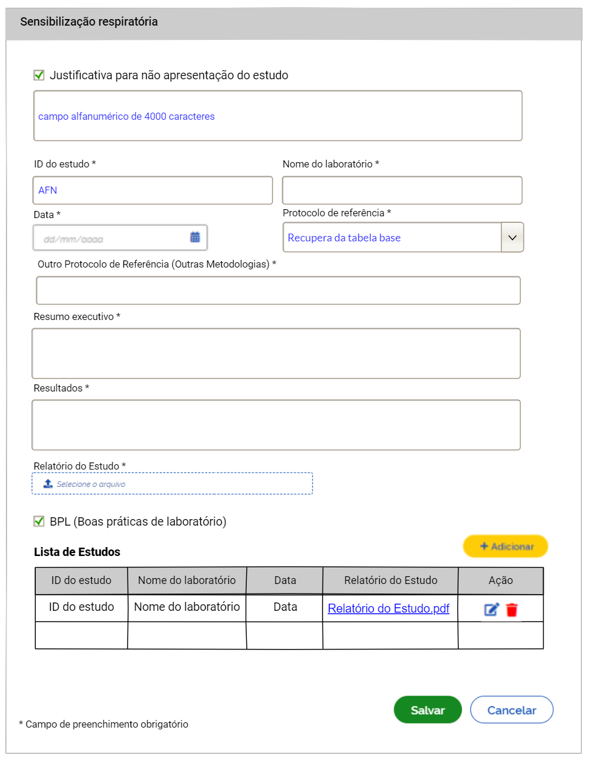
DESCRIÇÃO DO PROTÓTIPO [P10]
Nº. | Campo | Descrição | Preenchimento | Tipo | Tam. | Domínio | Obrig. | Edit. | Crit. | Máscara
Estudo
 | Justificativa para não apresentação do estudo | Permite informar se existe justificativa para a não apresentação do estudo | N/A | CKB | N/A | N/A | N | S | [C1] | N/A
 | [Campo para informar a justificativa] | Permite informar a Justificativa para não apresentação do estudo. | AFN | TXT | 4000 | N/A | N | S | N/A | N/A
 | ID do estudo | Permite informar o ID do estudo. | AFN | TXT | 100 | N/A | S | S | N/A | N/A
 | Nome do laboratório | Permite informar o Nome do laboratório. | AFN | TXT | 100 | N/A | S | S | N/A | N/A
 | Data | Permite informar a data do estudo. | NUM | TXT | N/A | N/A | S | S | N/A | N/A
 | Protocolo de referência | Permite informar o Protocolo de referência. | AFN | CBB | 100 | Recupera da Tabela Base | S | S | [C2] | N/A
 | Outro Protocolo de Referência (Outras Metodologias) * | Permite informar outras metodologias, esse campo é exibido quando a opção “Outros Protocolos de Estudo” for preenchida no campo “Protocolo de referência”. | AFN | TXT | 100 | N/A | S | S | N/A | N/A
 | Resumo executivo | Permite informar o Resumo executivo do estudo. | AFN | TXT | 1000 | N/A | S | S | N/A | N/A
 | Resultados | Permite informar os resultados do estudo. | AFN | TXT | 1000 | N/A | S | S | N/A | N/A
 | Relatório do Estudo | Permite fazer upload do arquivo relativo ao Relatório do Estudo | N/A | BTN | N/A | N/A | N/A | S | [C3] | N/A
 | BPL (Boas práticas de laboratório) | Permite informar se o estudo possui BPL (Boas práticas de laboratório). | N/A | CKB | N/A | N/A | N | S | N/A | N/A
 |  | Opção de ação. Quando o botão for acionado, o sistema deve adicionar o registro em lista e armazenar as informações na base de dados. | N/A | N/A | N/A | N/A | N | N | [C4] | N/A
Lista de Estudos e Resultados
 | ID do estudo | Apresenta o ID do estudo. | AFN | TXT | N/A | N/A | S | N | N/A | N/A
 | Nome do laboratório | Apresenta o Nome do laboratório. | AFN | TXT | N/A | N/A | S | N | N/A | N/A
 | Data | Apresenta a data do estudo. | NUM | TXT | N/A | N/A | S | N | N/A | N/A
 | Relatório do Estudo | Apresenta o Relatório do Estudo | N/A | LNK | N/A | N/A | N/A | N | N/A | N/A
 | Ações | Apresenta as possíveis ações que podem ser realizadas com o registro. | N/A | N/A | N/A | N/A | N/A | N/A | [C5] | N/A
Opções
 | Texto estático:  * Campo de preenchimento obrigatório | Texto estático com a descrição “  * Campo de preenchimento obrigatório | N/A | TXT | N/A | N/A | N/A | N/A | N/A | N/A
 | Botão “Salvar” | Botão de ação. Quando acionado, o sistema deve salvar o registro conforme as regras de negócio. | N/A | BTN | N/A | N/A | N/A | N/A | [C8] | N/A
 | Botão “Cancelar” | Botão de ação. Ao acioná-lo o sistema deve cancelar a operação e retornar para a tela relativa a respectiva aba do cadastro | N/A | BTN | N/A | N/A | N/A | N/A | N/A | N/A
Tipo: TXT = Text, TXA = Text Área, CKB = Check Box, CBB = Combobox, SLM = Seleção Múltipla, RBT = Radiobutton, BTN = Botão, TBL = Tabela, LNK = Link, URL = URL, N/A = Não se Aplica. Preenchimento: ALF = Alfa, AFN = Alfanumérico, ASC = sem caracteres especiais, NUM = Numérico, N/A = Não se Aplica.

Estudos relativos à absorção, distribuição, metabolismo e excreção (ADME) em mamíferos e de metabolismo in vitro quando da existência de protocolo específico.
Caminho: Página do MAPA >> SIA >> Solicitar Registro >> Produto Técnico Novo (PTN) >> Aves - Reprodução (D.8.3)
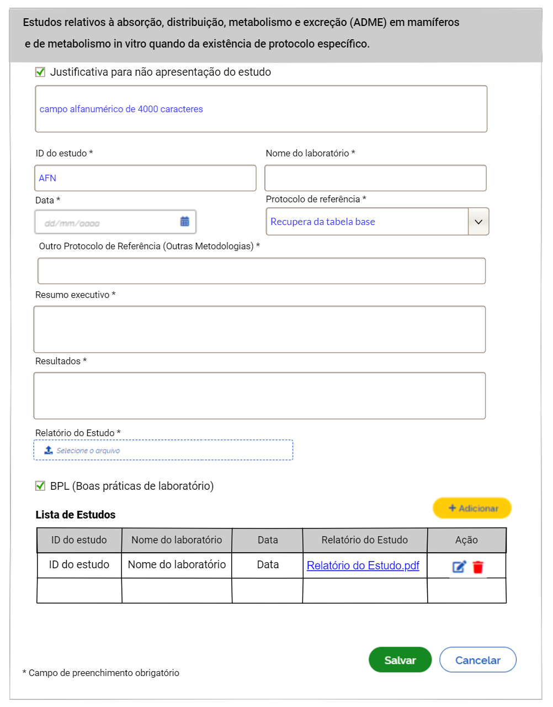
DESCRIÇÃO DO PROTÓTIPO [P11]
Nº. | Campo | Descrição | Preenchimento | Tipo | Tam. | Domínio | Obrig. | Edit. | Crit. | Máscara
Estudo
 | Justificativa para não apresentação do estudo | Permite informar se existe justificativa para a não apresentação do estudo | N/A | CKB | N/A | N/A | N | S | [C1] | N/A
 | [Campo para informar a justificativa] | Permite informar a Justificativa para não apresentação do estudo. | AFN | TXT | 4000 | N/A | N | S | N/A | N/A
 | ID do estudo | Permite informar o ID do estudo. | AFN | TXT | 100 | N/A | S | S | N/A | N/A
 | Nome do laboratório | Permite informar o Nome do laboratório. | AFN | TXT | 100 | N/A | S | S | N/A | N/A
 | Data | Permite informar a data do estudo. | NUM | TXT | N/A | N/A | S | S | N/A | N/A
 | Protocolo de referência | Permite informar o Protocolo de referência. | AFN | CBB | 100 | Recupera da Tabela Base | S | S | [C2] | N/A
 | Outro Protocolo de Referência (Outras Metodologias) * | Permite informar outras metodologias, esse campo é exibido quando a opção “Outros Protocolos de Estudo” for preenchida no campo “Protocolo de referência”. | AFN | TXT | 100 | N/A | S | S | N/A | N/A
 | Resumo executivo | Permite informar o Resumo executivo do estudo. | AFN | TXT | 1000 | N/A | S | S | N/A | N/A
 | Resultados | Permite informar os resultados do estudo. | AFN | TXT | 1000 | N/A | S | S | N/A | N/A
 | Relatório do Estudo | Permite fazer upload do arquivo relativo ao Relatório do Estudo | N/A | BTN | N/A | N/A | N/A | S | [C3] | N/A
 | BPL (Boas práticas de laboratório) | Permite informar se o estudo possui BPL (Boas práticas de laboratório). | N/A | CKB | N/A | N/A | N | S | N/A | N/A
 |  | Opção de ação. Quando o botão for acionado, o sistema deve adicionar o registro em lista e armazenar as informações na base de dados. | N/A | N/A | N/A | N/A | N | N | [C4] | N/A
Lista de Estudos e Resultados
 | ID do estudo | Apresenta o ID do estudo. | AFN | TXT | N/A | N/A | S | N | N/A | N/A
 | Nome do laboratório | Apresenta o Nome do laboratório. | AFN | TXT | N/A | N/A | S | N | N/A | N/A
 | Data | Apresenta a data do estudo. | NUM | TXT | N/A | N/A | S | N | N/A | N/A
 | Relatório do Estudo | Apresenta o Relatório do Estudo | N/A | LNK | N/A | N/A | N/A | N | N/A | N/A
 | Ações | Apresenta as possíveis ações que podem ser realizadas com o registro. | N/A | N/A | N/A | N/A | N/A | N/A | [C5] | N/A
Opções
 | Texto estático:  * Campo de preenchimento obrigatório | Texto estático com a descrição “  * Campo de preenchimento obrigatório | N/A | TXT | N/A | N/A | N/A | N/A | N/A | N/A
 | Botão “Salvar” | Botão de ação. Quando acionado, o sistema deve salvar o registro conforme as regras de negócio. | N/A | BTN | N/A | N/A | N/A | N/A | [C8][C8] | N/A
 | Botão “Cancelar” | Botão de ação. Ao acioná-lo o sistema deve cancelar a operação e retornar para a tela relativa a respectiva aba do cadastro | N/A | BTN | N/A | N/A | N/A | N/A | N/A | N/A
Tipo: TXT = Text, TXA = Text Área, CKB = Check Box, CBB = Combobox, SLM = Seleção Múltipla, RBT = Radiobutton, BTN = Botão, TBL = Tabela, LNK = Link, URL = URL, N/A = Não se Aplica. Preenchimento: ALF = Alfa, AFN = Alfanumérico, ASC =. Preenchimento: ALF = Alfa, AFN = Alfanumérico, ASC = Alfanumérico sem caracteres especiais, NUM = Numérico, N/A = Não se Aplica

Estudo de mutação gênica em células bacterianas
Caminho: Página do MAPA >> SIA >> Solicitar Registro >> Produto Técnico Equivalente (PTE) >> 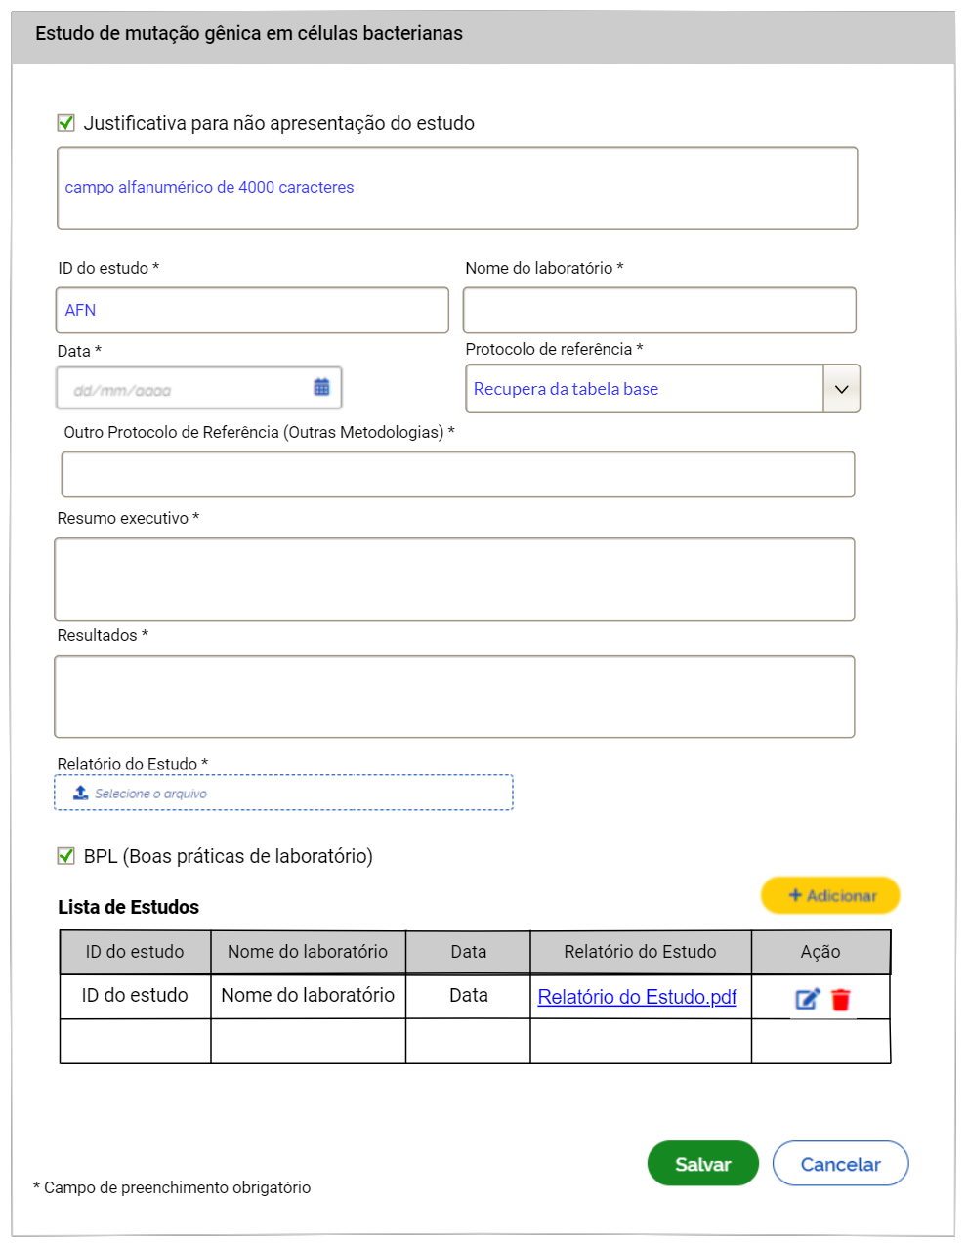
DESCRIÇÃO DO PROTÓTIPO [P12]
Nº. | Campo | Descrição | Preenchimento | Tipo | Tam. | Domínio | Obrig. | Edit. | Crit. | Máscara
Estudo
 | Justificativa para não apresentação do estudo | Permite informar se existe justificativa para a não apresentação do estudo | N/A | CKB | N/A | N/A | N | S | [C1] | N/A
 | [Campo para informar a justificativa] | Permite informar a Justificativa para não apresentação do estudo. | AFN | TXT | 4000 | N/A | N | S | N/A | N/A
 | ID do estudo | Permite informar o ID do estudo. | AFN | TXT | 100 | N/A | S | S | N/A | N/A
 | Nome do laboratório | Permite informar o Nome do laboratório. | AFN | TXT | 100 | N/A | S | S | N/A | N/A
 | Data | Permite informar a data do estudo. | NUM | TXT | N/A | N/A | S | S | N/A | N/A
 | Protocolo de referência | Permite informar o Protocolo de referência. | AFN | CBB | 100 | Recupera da Tabela Base | S | S | [C2] | N/A
 | Outro Protocolo de Referência (Outras Metodologias) * | Permite informar outras metodologias, esse campo é exibido quando a opção “Outros Protocolos de Estudo” for preenchida no campo “Protocolo de referência”. | AFN | TXT | 100 | N/A | S | S | N/A | N/A
 | Resumo executivo | Permite informar o Resumo executivo do estudo. | AFN | TXT | 1000 | N/A | S | S | N/A | N/A
 | Resultados | Permite informar os resultados do estudo. | AFN | TXT | 1000 | N/A | S | S | N/A | N/A
 | Relatório do Estudo | Permite fazer upload do arquivo relativo ao Relatório do Estudo | N/A | BTN | N/A | N/A | N/A | S | [C3] | N/A
 | BPL (Boas práticas de laboratório) | Permite informar se o estudo possui BPL (Boas práticas de laboratório). | N/A | CKB | N/A | N/A | N | S | N/A | N/A
 |  | Opção de ação. Quando o botão for acionado, o sistema deve adicionar o registro em lista e armazenar as informações na base de dados. | N/A | N/A | N/A | N/A | N | N | [C4] | N/A
Lista de Estudos e Resultados
 | ID do estudo | Apresenta o ID do estudo. | AFN | TXT | N/A | N/A | S | N | N/A | N/A
 | Nome do laboratório | Apresenta o Nome do laboratório. | AFN | TXT | N/A | N/A | S | N | N/A | N/A
 | Data | Apresenta a data do estudo. | NUM | TXT | N/A | N/A | S | N | N/A | N/A
 | Relatório do Estudo | Apresenta o Relatório do Estudo | N/A | LNK | N/A | N/A | N/A | N | N/A | N/A
 | Ações | Apresenta as possíveis ações que podem ser realizadas com o registro. | N/A | N/A | N/A | N/A | N/A | N/A | [C5] | N/A
Opções
 | Texto estático:  * Campo de preenchimento obrigatório | Texto estático com a descrição “  * Campo de preenchimento obrigatório | N/A | TXT | N/A | N/A | N/A | N/A | N/A | N/A
 | Botão “Salvar” | Botão de ação. Quando acionado, o sistema deve salvar o registro conforme as regras de negócio. | N/A | BTN | N/A | N/A | N/A | N/A | [C8][C8] | N/A
 | Botão “Cancelar” | Botão de ação. Ao acioná-lo o sistema deve cancelar a operação e retornar para a tela relativa a respectiva aba do cadastro | N/A | BTN | N/A | N/A | N/A | N/A | N/A | N/A
Tipo: TXT = Text, TXA = Text Área, CKB = Check Box, CBB = Combobox, SLM = Seleção Múltipla, RBT = Radiobutton, BTN = Botão, TBL = Tabela, LNK = Link, URL = URL, N/A = Não se Aplica. Preenchimento: ALF = Alfa, AFN = Alfanumérico, ASC =, NUM = Numérico, N/A = Não se Aplica.

Estudo de mutação gênica in vitro em células de mamíferos
Caminho: Página do MAPA >> SIA >> Solicitar Registro >> Produto Técnico Equivalente (PTE) >> Estudo
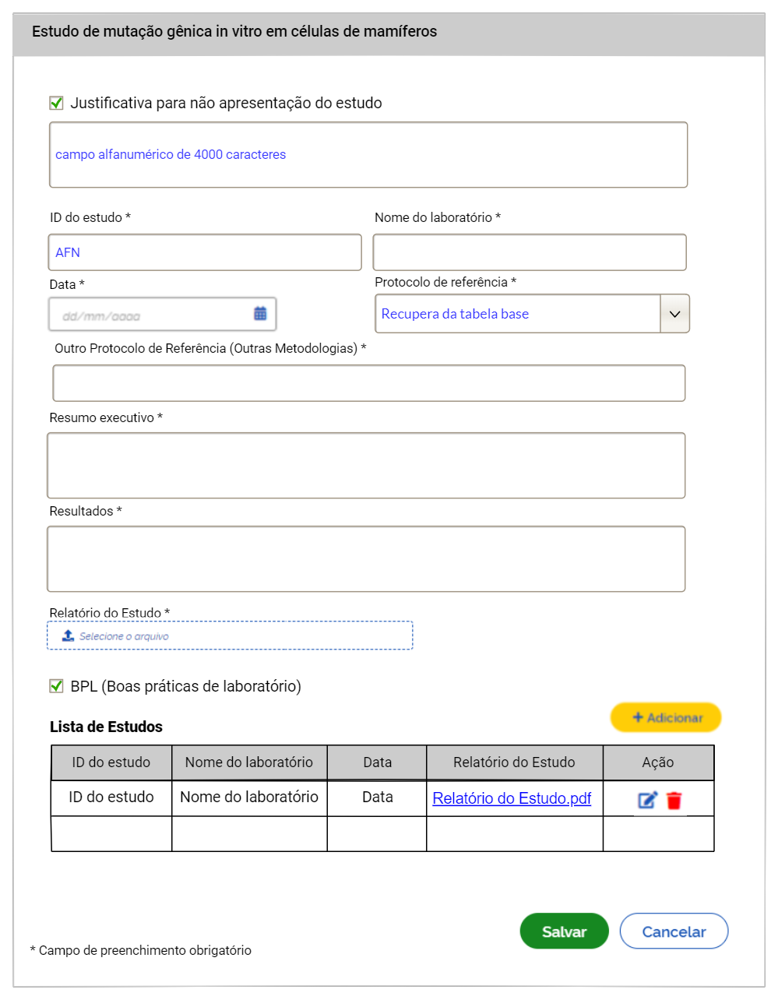
DESCRIÇÃO DO PROTÓTIPO [P13]
Nº. | Campo | Descrição | Preenchimento | Tipo | Tam. | Domínio | Obrig. | Edit. | Crit. | Máscara
Estudo
 | Justificativa para não apresentação do estudo | Permite informar se existe justificativa para a não apresentação do estudo | N/A | CKB | N/A | N/A | N | S | [C1] | N/A
 | [Campo para informar a justificativa] | Permite informar a Justificativa para não apresentação do estudo. | AFN | TXT | 4000 | N/A | N | S | N/A | N/A
 | ID do estudo | Permite informar o ID do estudo. | AFN | TXT | 100 | N/A | S | S | N/A | N/A
 | Nome do laboratório | Permite informar o Nome do laboratório. | AFN | TXT | 100 | N/A | S | S | N/A | N/A
 | Data | Permite informar a data do estudo. | NUM | TXT | N/A | N/A | S | S | N/A | N/A
 | Protocolo de referência | Permite informar o Protocolo de referência. | AFN | CBB | 100 | Recupera da Tabela Base | S | S | [C2] | N/A
 | Outro Protocolo de Referência (Outras Metodologias) * | Permite informar outras metodologias, esse campo é exibido quando a opção “Outros Protocolos de Estudo” for preenchida no campo “Protocolo de referência”. | AFN | TXT | 100 | N/A | S | S | N/A | N/A
 | Resumo executivo | Permite informar o Resumo executivo do estudo. | AFN | TXT | 1000 | N/A | S | S | N/A | N/A
 | Resultados | Permite informar os resultados do estudo. | AFN | TXT | 1000 | N/A | S | S | N/A | N/A
 | Relatório do Estudo | Permite fazer upload do arquivo relativo ao Relatório do Estudo | N/A | BTN | N/A | N/A | N/A | S | [C3] | N/A
 | BPL (Boas práticas de laboratório) | Permite informar se o estudo possui BPL (Boas práticas de laboratório). | N/A | CKB | N/A | N/A | N | S | N/A | N/A
 |  | Opção de ação. Quando o botão for acionado, o sistema deve adicionar o registro em lista e armazenar as informações na base de dados. | N/A | N/A | N/A | N/A | N | N | [C4] | N/A
Lista de Estudos e Resultados
 | ID do estudo | Apresenta o ID do estudo. | AFN | TXT | N/A | N/A | S | N | N/A | N/A
 | Nome do laboratório | Apresenta o Nome do laboratório. | AFN | TXT | N/A | N/A | S | N | N/A | N/A
 | Data | Apresenta a data do estudo. | NUM | TXT | N/A | N/A | S | N | N/A | N/A
 | Relatório do Estudo | Apresenta o Relatório do Estudo | N/A | LNK | N/A | N/A | N/A | N | N/A | N/A
 | Ações | Apresenta as possíveis ações que podem ser realizadas com o registro. | N/A | N/A | N/A | N/A | N/A | N/A | [C5] | N/A
Opções
 | Texto estático:  * Campo de preenchimento obrigatório | Texto estático com a descrição “  * Campo de preenchimento obrigatório | N/A | TXT | N/A | N/A | N/A | N/A | N/A | N/A
 | Botão “Salvar” | Botão de ação. Quando acionado, o sistema deve salvar o registro conforme as regras de negócio. | N/A | BTN | N/A | N/A | N/A | N/A | [C8][C8] | N/A
 | Botão “Cancelar” | Botão de ação. Ao acioná-lo o sistema deve cancelar a operação e retornar para a tela relativa a respectiva aba do cadastro | N/A | BTN | N/A | N/A | N/A | N/A | N/A | N/A
Tipo: TXT = Text, TXA = Text Área, CKB = Check Box, CBB = Combobox, SLM = Seleção Múltipla, RBT = Radiobutton, BTN = Botão, TBL = Tabela, LNK = Link, URL = URL, N/A = Não se Aplica. Preenchimento: ALF = Alfa, AFN = Alfanumérico, ASC = Numérico, N/A = Não se Aplica.

Estudo de dano cromossômico in vitro em células de mamíferos
Caminho: Página do MAPA >> SIA >> Solicitar Registro >> Produto Técnico Equivalente (PTE) >> Estudo
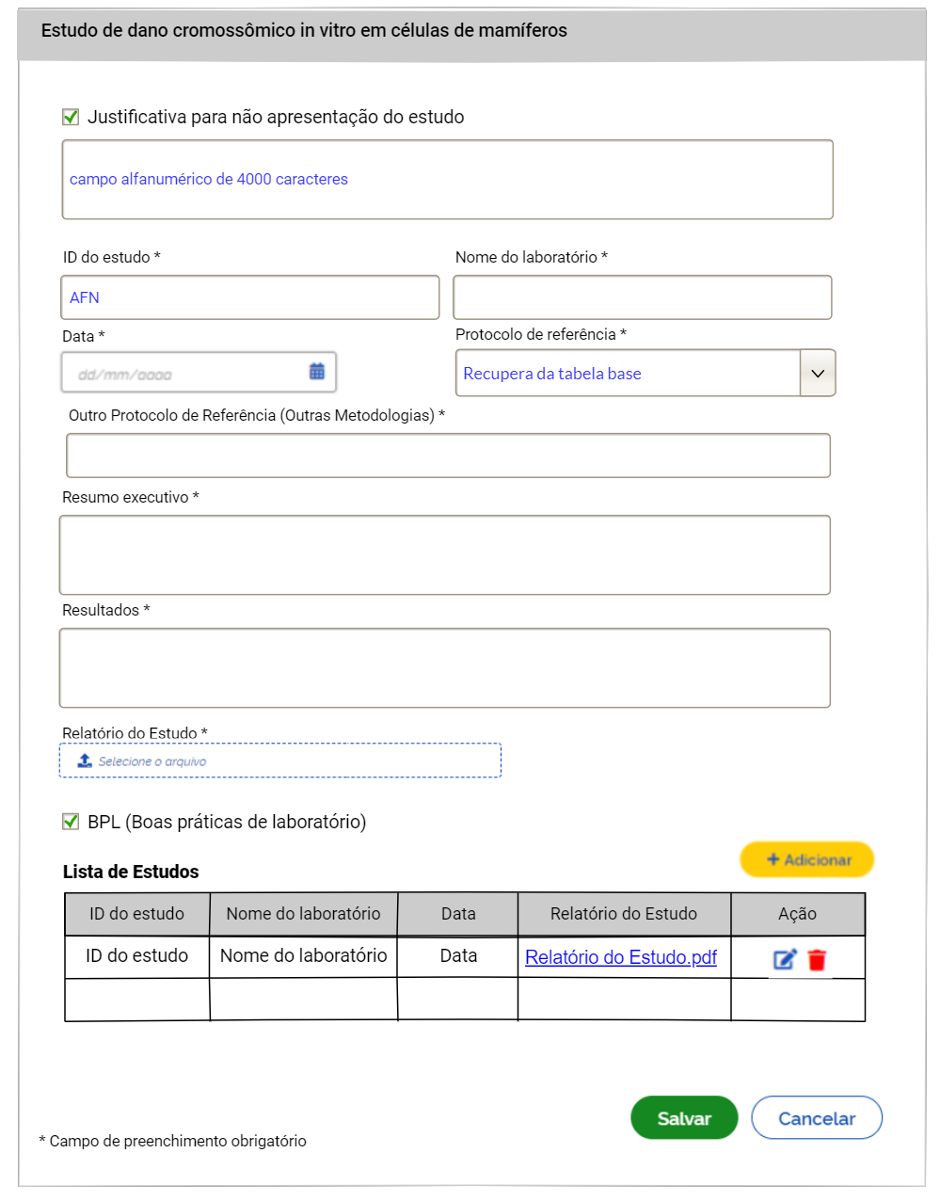
DESCRIÇÃO DO PROTÓTIPO [P14]
Nº. | Campo | Descrição | Preenchimento | Tipo | Tam. | Domínio | Obrig. | Edit. | Crit. | Máscara
Estudo
 | Justificativa para não apresentação do estudo | Permite informar se existe justificativa para a não apresentação do estudo | N/A | CKB | N/A | N/A | N | S | [C1] | N/A
 | [Campo para informar a justificativa] | Permite informar a Justificativa para não apresentação do estudo. | AFN | TXT | 4000 | N/A | N | S | N/A | N/A
 | ID do estudo | Permite informar o ID do estudo. | AFN | TXT | 100 | N/A | S | S | N/A | N/A
 | Nome do laboratório | Permite informar o Nome do laboratório. | AFN | TXT | 100 | N/A | S | S | N/A | N/A
 | Data | Permite informar a data do estudo. | NUM | TXT | N/A | N/A | S | S | N/A | N/A
 | Protocolo de referência | Permite informar o Protocolo de referência. | AFN | CBB | 100 | Recupera da Tabela Base | S | S | [C2] | N/A
 | Outro Protocolo de Referência (Outras Metodologias) * | Permite informar outras metodologias, esse campo é exibido quando a opção “Outros Protocolos de Estudo” for preenchida no campo “Protocolo de referência”. | AFN | TXT | 100 | N/A | S | S | N/A | N/A
 | Resumo executivo | Permite informar o Resumo executivo do estudo. | AFN | TXT | 1000 | N/A | S | S | N/A | N/A
 | Resultados | Permite informar os resultados do estudo. | AFN | TXT | 1000 | N/A | S | S | N/A | N/A
 | Relatório do Estudo | Permite fazer upload do arquivo relativo ao Relatório do Estudo | N/A | BTN | N/A | N/A | N/A | S | [C3] | N/A
 | BPL (Boas práticas de laboratório) | Permite informar se o estudo possui BPL (Boas práticas de laboratório). | N/A | CKB | N/A | N/A | N | S | N/A | N/A
 |  | Opção de ação. Quando o botão for acionado, o sistema deve adicionar o registro em lista e armazenar as informações na base de dados. | N/A | N/A | N/A | N/A | N | N | [C4] | N/A
Lista de Estudos e Resultados
 | ID do estudo | Apresenta o ID do estudo. | AFN | TXT | N/A | N/A | S | N | N/A | N/A
 | Nome do laboratório | Apresenta o Nome do laboratório. | AFN | TXT | N/A | N/A | S | N | N/A | N/A
 | Data | Apresenta a data do estudo. | NUM | TXT | N/A | N/A | S | N | N/A | N/A
 | Relatório do Estudo | Apresenta o Relatório do Estudo | N/A | LNK | N/A | N/A | N/A | N | N/A | N/A
 | Ações | Apresenta as possíveis ações que podem ser realizadas com o registro. | N/A | N/A | N/A | N/A | N/A | N/A | [C5] | N/A
Opções
 | Texto estático:  * Campo de preenchimento obrigatório | Texto estático com a descrição “  * Campo de preenchimento obrigatório | N/A | TXT | N/A | N/A | N/A | N/A | N/A | N/A
 | Botão “Salvar” | Botão de ação. Quando acionado, o sistema deve salvar o registro conforme as regras de negócio. | N/A | BTN | N/A | N/A | N/A | N/A | [C8][C8] | N/A
 | Botão “Cancelar” | Botão de ação. Ao acioná-lo o sistema deve cancelar a operação e retornar para a tela relativa a respectiva aba do cadastro | N/A | BTN | N/A | N/A | N/A | N/A | N/A | N/A
Tipo: TXT = Text, TXA = Text Área, CKB = Check Box, CBB = Combobox, SLM = Seleção Múltipla, RBT = Radiobutton, BTN = Botão, TBL = Tabela, LNK = Link, URL = URL, N/A = Não se Aplica. Preenchimento: ALF = Alfa, AFN = Alfanumérico, ASC = = Alfanumérico, ASC = Alfanumérico sem caracteres especiais, NUM = Numérico, N/A = Não se Aplica

Estudo de dano cromossômico in vitro em células somáticas
Caminho: Página do MAPA >> SIA >> Solicitar Registro >> Produto Técnico Equivalente (PTE) >> Estudo
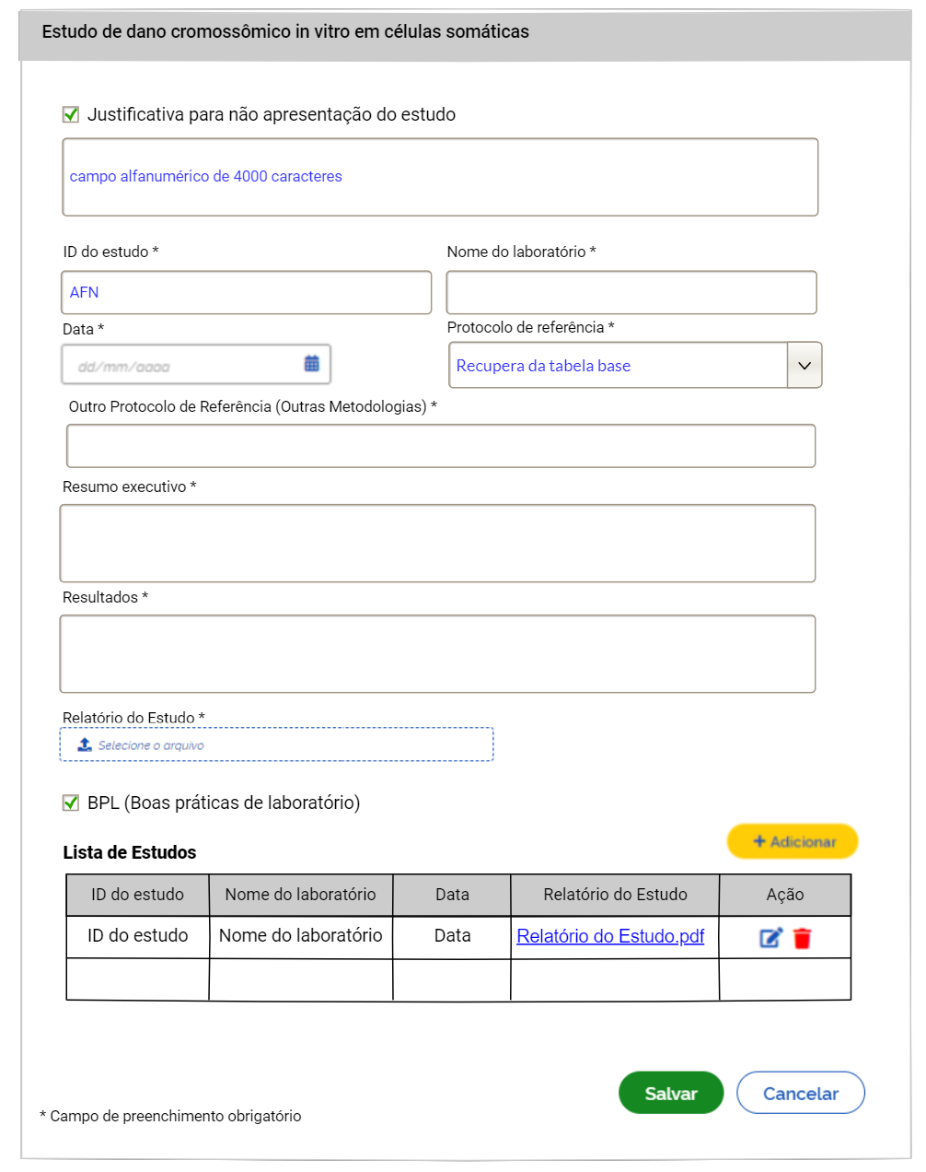
DESCRIÇÃO DO PROTÓTIPO [P15]
Nº. | Campo | Descrição | Preenchimento | Tipo | Tam. | Domínio | Obrig. | Edit. | Crit. | Máscara
Estudo
 | Justificativa para não apresentação do estudo | Permite informar se existe justificativa para a não apresentação do estudo | N/A | CKB | N/A | N/A | N | S | [C1] | N/A
 | [Campo para informar a justificativa] | Permite informar a Justificativa para não apresentação do estudo. | AFN | TXT | 4000 | N/A | N | S | N/A | N/A
 | ID do estudo | Permite informar o ID do estudo. | AFN | TXT | 100 | N/A | S | S | N/A | N/A
 | Nome do laboratório | Permite informar o Nome do laboratório. | AFN | TXT | 100 | N/A | S | S | N/A | N/A
 | Data | Permite informar a data do estudo. | NUM | TXT | N/A | N/A | S | S | N/A | N/A
 | Protocolo de referência | Permite informar o Protocolo de referência. | AFN | CBB | 100 | Recupera da Tabela Base | S | S | [C2] | N/A
 | Outro Protocolo de Referência (Outras Metodologias) * | Permite informar outras metodologias, esse campo é exibido quando a opção “Outros Protocolos de Estudo” for preenchida no campo “Protocolo de referência”. | AFN | TXT | 100 | N/A | S | S | N/A | N/A
 | Resumo executivo | Permite informar o Resumo executivo do estudo. | AFN | TXT | 1000 | N/A | S | S | N/A | N/A
 | Resultados | Permite informar os resultados do estudo. | AFN | TXT | 1000 | N/A | S | S | N/A | N/A
 | Relatório do Estudo | Permite fazer upload do arquivo relativo ao Relatório do Estudo | N/A | BTN | N/A | N/A | N/A | S | [C3] | N/A
 | BPL (Boas práticas de laboratório) | Permite informar se o estudo possui BPL (Boas práticas de laboratório). | N/A | CKB | N/A | N/A | N | S | N/A | N/A
 |  | Opção de ação. Quando o botão for acionado, o sistema deve adicionar o registro em lista e armazenar as informações na base de dados. | N/A | N/A | N/A | N/A | N | N | [C4] | N/A
Lista de Estudos e Resultados
 | ID do estudo | Apresenta o ID do estudo. | AFN | TXT | N/A | N/A | S | N | N/A | N/A
 | Nome do laboratório | Apresenta o Nome do laboratório. | AFN | TXT | N/A | N/A | S | N | N/A | N/A
 | Data | Apresenta a data do estudo. | NUM | TXT | N/A | N/A | S | N | N/A | N/A
 | Relatório do Estudo | Apresenta o Relatório do Estudo | N/A | LNK | N/A | N/A | N/A | N | N/A | N/A
 | Ações | Apresenta as possíveis ações que podem ser realizadas com o registro. | N/A | N/A | N/A | N/A | N/A | N/A | [C5] | N/A
Opções
 | Texto estático:  * Campo de preenchimento obrigatório | Texto estático com a descrição “  * Campo de preenchimento obrigatório | N/A | TXT | N/A | N/A | N/A | N/A | N/A | N/A
 | Botão “Salvar” | Botão de ação. Quando acionado, o sistema deve salvar o registro conforme as regras de negócio. | N/A | BTN | N/A | N/A | N/A | N/A | [C8][C8] | N/A
 | Botão “Cancelar” | Botão de ação. Ao acioná-lo o sistema deve cancelar a operação e retornar para a tela relativa a respectiva aba do cadastro | N/A | BTN | N/A | N/A | N/A | N/A | N/A | N/A
Tipo: TXT = Text, TXA = Text Área, CKB = Check Box, CBB = Combobox, SLM = Seleção Múltipla, RBT = Radiobutton, BTN = Botão, TBL = Tabela, LNK = Link, URL = URL, N/A = Não se Aplica. Preenchimento: ALF = Alfa, AFN = Alfanumérico, ASC =: ALF = Alfa, AFN = Alfanumérico, ASC = Alfanumérico sem caracteres especiais, NUM = Numérico, N/A = Não se Aplica

Estudo de dano cromossômico in vivo
Caminho: Página do MAPA >> SIA >> Solicitar Registro >> Produto Técnico Equivalente (PTE) >> Estudo
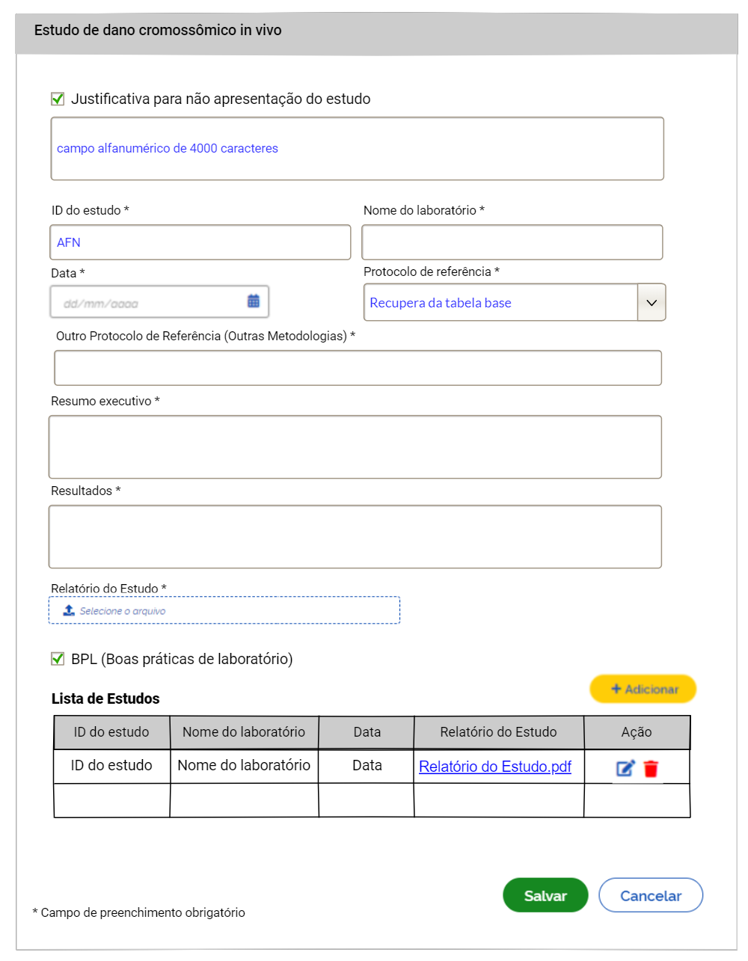
DESCRIÇÃO DO PROTÓTIPO [P16]
Nº. | Campo | Descrição | Preenchimento | Tipo | Tam. | Domínio | Obrig. | Edit. | Crit. | Máscara
Estudo
 | Justificativa para não apresentação do estudo | Permite informar se existe justificativa para a não apresentação do estudo | N/A | CKB | N/A | N/A | N | S | [C1] | N/A
 | [Campo para informar a justificativa] | Permite informar a Justificativa para não apresentação do estudo. | AFN | TXT | 4000 | N/A | N | S | N/A | N/A
 | ID do estudo | Permite informar o ID do estudo. | AFN | TXT | 100 | N/A | S | S | N/A | N/A
 | Nome do laboratório | Permite informar o Nome do laboratório. | AFN | TXT | 100 | N/A | S | S | N/A | N/A
 | Data | Permite informar a data do estudo. | NUM | TXT | N/A | N/A | S | S | N/A | N/A
 | Protocolo de referência | Permite informar o Protocolo de referência. | AFN | CBB | 100 | Recupera da Tabela Base | S | S | [C2] | N/A
 | Outro Protocolo de Referência (Outras Metodologias) * | Permite informar outras metodologias, esse campo é exibido quando a opção “Outros Protocolos de Estudo” for preenchida no campo “Protocolo de referência”. | AFN | TXT | 100 | N/A | S | S | N/A | N/A
 | Resumo executivo | Permite informar o Resumo executivo do estudo. | AFN | TXT | 1000 | N/A | S | S | N/A | N/A
 | Resultados | Permite informar os resultados do estudo. | AFN | TXT | 1000 | N/A | S | S | N/A | N/A
 | Relatório do Estudo | Permite fazer upload do arquivo relativo ao Relatório do Estudo | N/A | BTN | N/A | N/A | N/A | S | [C3] | N/A
 | BPL (Boas práticas de laboratório) | Permite informar se o estudo possui BPL (Boas práticas de laboratório). | N/A | CKB | N/A | N/A | N | S | N/A | N/A
 |  | Opção de ação. Quando o botão for acionado, o sistema deve adicionar o registro em lista e armazenar as informações na base de dados. | N/A | N/A | N/A | N/A | N | N | [C4] | N/A
Lista de Estudos e Resultados
 | ID do estudo | Apresenta o ID do estudo. | AFN | TXT | N/A | N/A | S | N | N/A | N/A
 | Nome do laboratório | Apresenta o Nome do laboratório. | AFN | TXT | N/A | N/A | S | N | N/A | N/A
 | Data | Apresenta a data do estudo. | NUM | TXT | N/A | N/A | S | N | N/A | N/A
 | Relatório do Estudo | Apresenta o Relatório do Estudo | N/A | LNK | N/A | N/A | N/A | N | N/A | N/A
 | Ações | Apresenta as possíveis ações que podem ser realizadas com o registro. | N/A | N/A | N/A | N/A | N/A | N/A | [C5] | N/A
Opções
 | Texto estático:  * Campo de preenchimento obrigatório | Texto estático com a descrição “  * Campo de preenchimento obrigatório | N/A | TXT | N/A | N/A | N/A | N/A | N/A | N/A
 | Botão “Salvar” | Botão de ação. Quando acionado, o sistema deve salvar o registro conforme as regras de negócio. | N/A | BTN | N/A | N/A | N/A | N/A | [C8][C8] | N/A
 | Botão “Cancelar” | Botão de ação. Ao acioná-lo o sistema deve cancelar a operação e retornar para a tela relativa a respectiva aba do cadastro | N/A | BTN | N/A | N/A | N/A | N/A | N/A | N/A
Tipo: TXT = Text, TXA = Text Área, CKB = Check Box, CBB = Combobox, SLM = Seleção Múltipla, RBT = Radiobutton, BTN = Botão, TBL = Tabela, LNK = Link, URL = URL, N/A = Não se Aplica. Preenchimento: ALF = Alfa, AFN = Alfanumérico, ASC =, ASC = Alfanumérico sem caracteres especiais, NUM = Numérico, N/A = Não se Aplica

CRITÉRIOS DE ACEITAÇÃO
- Justificativa para não apresentação do estudo
  - Justificativa para não apresentação do estudo
Dado que | usuário deseje apresentar uma justificativa para não apresentação do estudo
Quando | acionar o check de justificativa para não apresentação do estudo
Então | o sistema deve:  - Ocultar todos os campos relativos ao estudo e não permitir adicionar em lista, pois a empresa não irá apresentar os dados dos estudos.  - Tornar obrigatório o preenchimento da justificativa.

- Outro Protocolo de Referência (Outras Metodologias) *
  - Informar Outro Protocolo de Referência (Outras Metodologias) *
Dado que | usuário selecione o campo “Protocolo de Referência”
Quando | seleciona a opção “Outro protocolo de estudo”
Então | o sistema exibirá o campo “Outro Protocolo de Referência (Outras Metodologias)” para preenchimento

- Realizar upload de arquivo
  - Anexar arquivo
Dado que | usuário deseja anexar arquivo.
Quando | a opção que possibilita realizar upload de arquivo.
Então | o sistema deve possibilitar a inclusão desse arquivo Error: Reference source not found.  Caso seja informado o arquivo, o sistema deve disponibilizar opção de exclusão do arquivo, caso seja acionado, o arquivo deve ser excluído.  O arquivo anexado deve ser apresentado em formato de link e caso seja acionado, o sistema deve abrir o arquivo.

- Solicita adicionar em lista
  - Adicionar em lista
Dado que | usuário deseja adicionar em lista
Quando | acionar o botão
Então | o sistema deve:  Verificar se os campos obrigatórios foram preenchidos, caso não tenham sido preenchidos, deve ser apresentada a mensagem [MSGE3]. Caso os campos obrigatórios estejam preenchidos, o sistema apresenta mensagem [MSGS4]  Apresentar o registro adicionado em lista e armazenar as informações na base de dados  O sistema não deve permitir incluir registros de ID do Estudo iguais. Caso o registro seja igual, o sistema apresenta mensagem [MSGE61]

- Ações da lista
  - Selecionar uma das opções apresentadas
Dado que | usuário deseja excluir ou alterar um item adicionado à lista
Quando | aciona uma das opções.
Então | o sistema deve:  - Caso a opção que possibilita excluir seja acionada, apresentar mensagem de confirmação [MSGA1]. Caso o usuário confirme, o sistema exclui item da lista, da base de dados e apresenta mensagem [MSGS5].    - Caso a opção que possibilita editar seja acionada, o sistema deve apresentar o registro na seção que possibilita incluir o registro e possibilitar a edição, atualiza o item na lista e apresenta mensagem [MSGS4]

- Apresenta ou não apresenta a Carta de Cessão de Dados
  - Apresenta ou não apresenta a Carta de Cessão de Dados
Dado que | usuário deseja informar ou não a carta de cessão de dados
Quando | marcar ou desmarcar o campo check da carta de cessão de dados
Então | o sistema deve: [RN177]  - Inicialmente apresentar somente o campo “Carta de cessão de dados” tipo CKB;  - Caso o usuário marque a opção do campo “Carta de cessão de dados”, o sistema deve apresentar os seguintes campos PARA preenchimento obrigatório:  - Estudos cedidos  - Carta de cessão de dados (para upload);  - Empresa Cedente;  - Marca Comercial;  - Número de Processo MAPA;  - Caso o usuário NÃO marque a opção do campo “Carta de cessão de dados”, o sistema NÃO deve apresentar os campos relativos a carta de cessão de dados.

- Apresenta lista de estudos cedidos
  - Apresenta lista de estudos cedidos
Dado que | usuário deseje informar o estudo que possui carta de cessão de dados
Quando | selecionar o estudo
Então | o sistema deve:  - Apresentar os estudos cedidos da FASE II conforme [RN226];  - Caso seja selecionada a opção “Todos” na lista de estudos que possuem carta de cessão de dados, o sistema não deve permitir adicionar mais carta de cessão de dados e deve desabilitar os estudos para preenchimento.

- Solicita salvar informações de estudo
  - Solicita salvar informações de estudo
Dado que | usuário deseja salvar o estudo informado
Quando | acionar o botão 
Então | o sistema deve:  - Verificar o preenchimento da carta de cessão de dados; [RN177]  - Caso o estudo não tenha carta de cessão de dados e, não tenha sido preenchido OU ainda não tenha sido apresentada a justificativa de não apresentação do estudo, o sistema deve apresentar indicador do componente na cor “Vermelho”;  - Caso o estudo não tenha carta de cessão de dados e tenha sido adicionado pelo menos um estudo em lista, OU ainda tenha sido apresentada a justificativa de não apresentação do estudo, o sistema deve apresentar indicador do componente na cor “Verde”;  - O sistema deve permitir salvar com pelo menos um estudo adicionado em lista;  - Caso o estudo tenha carta de cessão de dados e não tenha sido preenchido o estudo, o sistema deve apresentar indicador do componente na cor “Cinza” conforme;  - Se os itens estiverem validados, o sistema deve apresentar a mensagem [MSGA2]:  - Caso o ator confirme a mensagem, o sistema deve:  - Armazenar as informações na base de dados;  - Apresentar a mensagem [MSGS2].  - Caso o ator não confirme a mensagem, o sistema deve cancelar a ação e permanecer na tela.

- Apresenta mensagem informativa
  - Apresenta mensagem informativa da Carta de cessão de dados
Dado que | usuário deseje visualizar a mensagem informativa do campo
Quando | acionar o botão  ?
Então | o sistema deve:  Apresentar mensagem informativa de hint [MSGH15]

- Apresenta dados dos estudos
  - Apresenta dados dos estudos
Dado que | usuário deseje visualizar/preencher os dados de estudo
Quando | acionar o botão
Então | o sistema deve:  - Apresentar os dados dos seguintes estudos conforme o protótipo, esses os estudos possuem os mesmos campos:  - Cadastrar estudos de relação estrutura-atividade (q) sar [P3]  - Toxidade oral aguda (dl50 oral) [P4]  - Toxidade cutânea aguda (dl50 cutânea) [P5]  - Toxidade inalatória aguda (cl50 inalatória) [P6]  - Corrosão/irritação cutânea aguda [P7]  - Corrosão/irritação ocular aguda [P8]  - Sensibilização cutânea [P9]  - Sensibilização respiratória [P10]  - Estudos relativos à absorção, distribuição, metabolismo e excreção (adme) em mamíferos E de metabolismo in vitro quando da existência de protocolo específico. [P11]  - Estudo de mutação gênica em células bacterianas [P12]  - Estudo de mutação gênica in vitro em células de mamíferos [P13]  - Estudo de dano cromossômico in vitro em células de mamíferos [P14]  - Estudo de dano cromossômico in vitro em células somáticas [P15]  - Estudo de dano cromossômico in vivo [P16]

- Solicita adicionar em lista – Carta de Cessão de Dados
  - Adicionar em lista
Dado que | usuário deseja adicionar em lista
Quando | acionar o botão
Então | o sistema deve:  Verificar se os campos obrigatórios foram preenchidos, caso não tenham sido preenchidos, deve ser apresentada a mensagem [MSGE3]. Caso os campos obrigatórios estejam preenchidos, o sistema apresenta mensagem [MSGS4]  Apresentar o registro adicionado em lista e armazenar as informações na base de dados  O sistema não deve permitir incluir registros iguais. O sistema deve validar pelo campo “Estudos” retirando da combo os estudos que já foram adicionados.

- Solicita salvar informações do formulário da FASE II
  - Solicita salvar informações do formulário da FASE II
Dado que | usuário deseja salvar o formulário da FASE II
Quando | acionar o botão do formulário da FASE II
Então | o sistema deve:  - O sistema deve aplicar as regras da carta de cessão de dados e de preenchimento dos estudos, porém, não pode validar a obrigatoriedade de todos os estudos do formulário, pois a empresa só irá preencher os estudos cobrados na notificação de exigência.  - Se os itens estiverem validados, o sistema deve apresentar a mensagem [MSGA2]:  - Caso o ator confirme a mensagem, o sistema deve:  - Armazenar as informações na base de dados vinculadas ao processo em que foi solicitado a FASE II para posterior apresentação no menu de análise do processo e análise do cumprimento da exigência;  - Apresentar a mensagem [MSGS2] e volta para tela de cumprimento da exigência onde foi acionado.  - Caso o ator não confirme a mensagem, o sistema deve cancelar a ação e permanecer na tela.

DOCUMENTOS DE REFERÊNCIA
- SIA_Mensagem – Versão 18.0
- SIA_RegrasNegócio – Versão 24.0

